面向初学者的并联结构双足机器人研究平台设计

**邝弘亮**

摘要

目前为止，还没有出现适合初学者、针对足式机器人爱好者的动态平衡双足机器人平台。本课题设计并制作了一种模块化的双足机器人平台，双足机器人采用创新性的三连杆并联结构。整体结构简单，材料易得，加工简便，并且在机器人的控制，运动，反馈系统中都设置了拓展接口，基于curie nano微控制器，兼容arduino。适于足式机器人初学者对动态平衡双足机器人的探究与实验。本文提供了硬件与软件部分的模块化设计结果。

**关键词：双足、并联、arduino**

目录

1.绪论 5

1.1课题研究背景和意义 5

1.2国内外足式机器人研究现状 5

1.3目前针对教育市场的足式机器人 6

1.4并联双足机器人研究现况 7

2双足机器人平台结构设计 7

2.1引言 7

2.2基座部结构设计 7

2.3驱动方式选择与布局 8

2.4并联结构设计 9

3 运动学分析与步态规划 9

3.1建立模型 9

3.2运动学分析 11

3.2.1正运动学 12

3.2.2逆运动学 12

3.3步态规划 14

4.ZMP稳定性分析 17

4.1ZMP定义 17

4.2ZMP稳定判据 17

4.3ZMP的计算 17

5控制系统 17

5.1总体结构 17

5.2硬件设计 17

5.2.1控制器与IMU 17

5.2.2串口转串行总线 17

5.2.3舵机通讯 17

5.2.4印刷电路设计 17

5.3软件设计 17

5.3.1内部软件 17

5.3.2蓝牙数据发送 17

5.3.3蓝牙命令接收 18

6样机实验 18

6.1样机步态实验 18

6.2样机步行模拟 18

6.3样机闭环步行实验 18

7结论与展望 18

7.1结论 18

7.2展望 18

参考文献 21

# 1.绪论

## 1.1课题研究背景和意义

人类作为世界上最高级的灵长类动物，始终梦想着研制出与人类外形相似，拥有高智能和强灵活度的机器人，从而服务于人类日常的工作及生活。其中，人类在机器人行走结构研究过程中，始终致力于研制具有和人类一样步行结构的机器人，而且两足步行更是步行机器人研究中的重点。

双足机器人是一门与仿生学、多刚体动力学、多传感器融合技术以及控制工程等多学科相结合的交叉学科，是机器人研究领域中的一个重要分支。双足行走方式具有高度的灵活性，于轮式、爬行式和履带式等移动机器人相比，有着更好的环境适应性，在日常服务、危险环境作业等领域具有广阔的应用潜力。所有对双足步行机器人行走规划及其控制研究不仅具有很高的学术价值，而且具有相当的现实意义。

国内外大学一直在对双足机器人进行深入的研究，比如波士顿动力的Atlas 、俄勒冈州立大学Cassie 的双足机器人，但是它们的结构都是极其复杂的，控制理论和程序也相对比较特殊，而且市面上能买到的双足机器人多数是平底慢速走动的机器人，和仿人行走相差甚远，因此一般的双足机器人爱好者没有办法去深入研究，高昂的价格也限制了研究者更深的去接触这个领域。为了使大家有一个平台，我致力于构架一套结构简单，易加工的双足机器人模型，帮助双足机器人爱好者们一起去研究改进行走算法，使其能达到较快的行进速度，使双足机器人能让更多的人去进行研究，使中国的双足机器人行进速度优于世界水平。

## 1.2国内外足式机器人研究现状

直立行走让人类摆脱了森林的束缚，双脚直立也被视为人类区别其他动物的一个重要标志。机器人要能“像人”那样替代人类做繁重、危险等的工作，双足行走是必须要攻克的难关之一。通过查阅资料，了解到美国波士顿动力，本田等大量公司和研究机构自1992年开始已经对双足机器人进行研究并开发，但大多是对串联机构机器人的研究（图1.1），相对并联机器人活动范围大，结构复杂，制作成本昂贵，比较像人腿，现在成为研究的主要对象，但是并联结构具有着简单，坚固的特性，并且反应迅速，将二者结合并对此深入研究是有着重要意义，为此我们提出基于3-RUU并联机构的双足步行机器人。

并联机构也称为并联机器人，是由基座和运动平台通过多个支链相连接，并形成多个封闭运动链.与串联机构相比较，并联机构具有很多优点，诸如刚度高、承载能力强、动态响应快、累积误差小等，广泛应用于运动模拟器、并联机床、工业装配机器人以及力传感器等领域.随着并联机构应有领域的扩展，许多实际操作并不需要空间的全部6个自由度，运动平台自由度的减少使得机构的运动副及连杆数量减小，制造及控制成本均可降低，减少自由度并联机构，一般多为3~5DOF，已成为并联构型装备的发展趋势。

通过对Delta robot 观察（图1.2），发现其可以做3维运动，并且速度快，惯性小，很适合做机器人腿部。因此本课题尝试用2组3-RUU 并联机构来搭建双足机器人的下半身，组装模型，论证算法。将来可以运用在双足机器人的教育和科研领域，为赶超欧美做贡献。

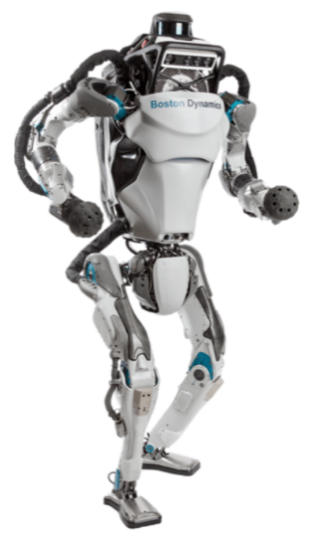

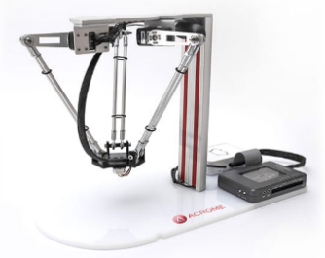

图1.2 Delta 并联机械臂

图1.1 Atlas 串型双足机器人

## 1.3目前适合初学者的足式机器人

目前为止，还没有出现适合初学者、针对足式机器人爱好者的合适研究平台，无论是多足还是双足机器人，结构都相对复杂，控制理论和程序也比较特殊，而且多数为平底慢速走动的机器人，并非仿人行走，由于缺乏针对研究用的相对成本低廉的仿人行走双足机器人，因此限制了教育与研究的准入门槛，使得双足机器人爱好者没有办法直观的进行研究与分析，高昂的价格也限制了研究者更深的去接触这个领域，因此不利于研究与改进双足机器人的行走算法，阻碍了双足机器人的研究与发展。

## 1.4并联双足机器人研究现况

双足行走机器人研究虽然取得了很多的研究成果， 但在稳定性、人与机器人协调合作等方面还存在很大的不足，这也是双足行走机器人没有走进我们生活的主要原因。综合研究现状，双足行走机器人具有以下几个发展趋势，当然也是进一步研究的重点所在。

（1）稳定性与控制。稳定性与控制策略是双足行走机 器人技术的关键，也是各国学者研究的焦点。具体主要有双足运动的动态稳定与控制机理、双足步行运动的固有鲁棒性机理、实时步态规划与控制等几个方面。只有解决了这些问题，双足机器人才能实现自然、顺畅地行走，从 而更好地完成任务。 2006 年 10 月在中国苏州举行的机 器人大赛上，所展出的双足机器人已经具有较好的稳定性，不但具有顺畅的行走能力，而且在不慎摔倒时还能够 独立地站立起来继续行走。

（2）开发新型关节驱动器。双足机器人的自由度是其完成动作质量的保证，自由度越多其动作越协调、顺畅。目前研制的双足机器人自由度最少的也有十几个，最多的达到几十个。自由度的增多的同时对驱动器的要求也越来越高，已不局限于传统的几种方式，形状记忆合金驱 动、 压电陶瓷驱动等方式逐渐应用到机器人领域，这些驱 动方式 以驱动速度快、负载能力强等特点已经逐渐取代 了传统的 驱动方式。

（3）改进人机接口设计。机器人应该要与人类共存并合作，做人类做不到的事，开拓机动性的新领域，从而对人 类社会产生附加价值，而并不是完全取代人。目前，双足机器人还不能摆脱人的控制而独立工作，因此，良好的人机协调系统在机器人的工作中将起到非常重要的作用。

# 2双足机器人平台结构设计

## 2.1引言

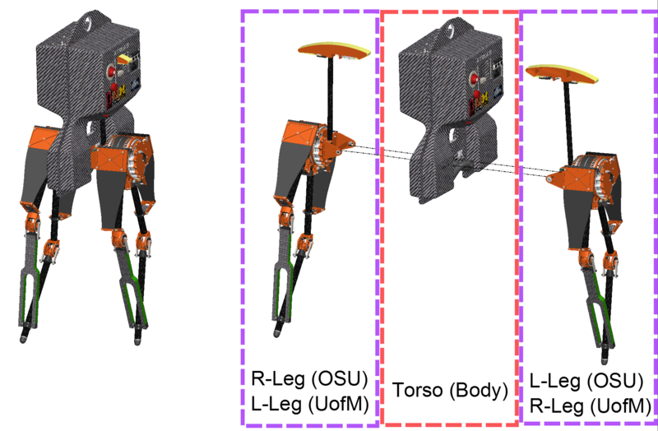双足机器人的结构总体可以分为串联型双足机器人与并联型双足机器人，串联型机器人比如波士顿动力的Atlas和俄勒冈州立大学的Cassie是最著名的基于串联结构的双足机器人，串联型双足机器人最大程度上模拟了人类的关节结构。早期俄勒冈州立大学曾用并联结构搭建了ATRIAS 双足机器人（图2.1），通过对ATRIAS资料的研究和经过软件模拟的应力测试后本设计选择并联型双足机器人作为研究对象，其原因有：1在相同的制作精度与舵机精度下，并联结构的足部相对精度较高，对于低精度的入门舵机与低金属加工的人群来说，制作并联型双足机器人的精度会高于串联结构。2由于并联结构是将力分摊在多个方向的舵机上，并联结构每个舵机与杆件的弯曲应力小于串联结构。3并联结构的刚度高，移动部件的质量小，使得整体重量的减小。3并联结构的逆解难度低于串联结构，可以有效降低运动学分析的难度。

图2.1 ATRIAS 双足机器人解剖图

本设计的主要面向人群为刚接触双足机器人的初学者，整体的结构设计尽可能的减少加工难度，在满足双足机器人运动的前提下减少自由度，简化结构，降低编程难度，降低在运动学分析时的难度。

## 2.2基座部结构设计

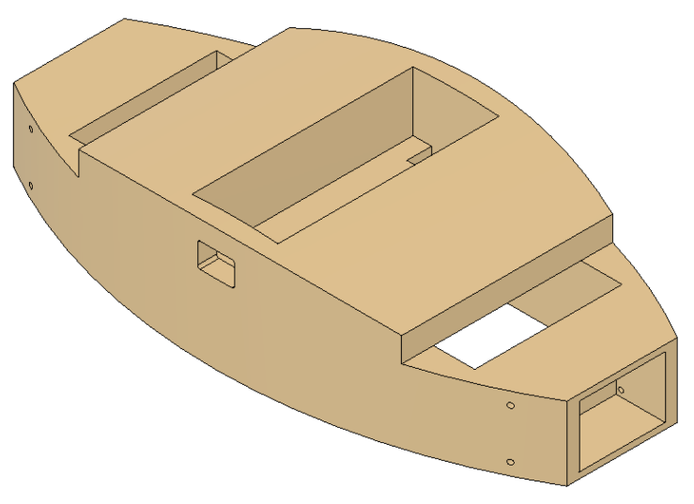基座部（图2.2）是足式机器人的核心部分，所有的控制部分，电源部分都安装在基座部分上。一般来说，足式机器人的基座部分都选用金属支架，并且控制设备本身的体积都十分庞大，这样不仅会导致足部结构与舵机的受力增加，还会导致整体的重心上移，而重心的上移会造成控制起来相对的困难，所以，对于基座部分的设计主要有两个目标：降低加工难度，降低结构件重量，并且保持精度，结构强度；简化控制部分，并具有一定的拓展能力。

图2.2 双足机器人打印基座

对于联接各舵机的结构部分，抛弃了传统足式机器人使用的金属支架，而选用的是pla材质的3d打印基座，其相较于金属支架的主要优势有

（1）个人制作时的精度误差相对金属加工更小，通过共享的stl文件，个体之间的制作差异更小，而一般家用的3d打印机精度可达到0.05mm。基座3d打印部分的总体尺寸在226mm（宽）*106mm（长）*50mm（高）以下。

（2）PLA材质的整体结构强度完全达到设计要求，在20N的双足前后受力下（图2.3），PLA材质的最大形变在0.07mm以内，顶部受力可达到800N不断裂。PLA材质的应用可以很好对设计进行减重，经过设计的基座部分PLA部分重523g。

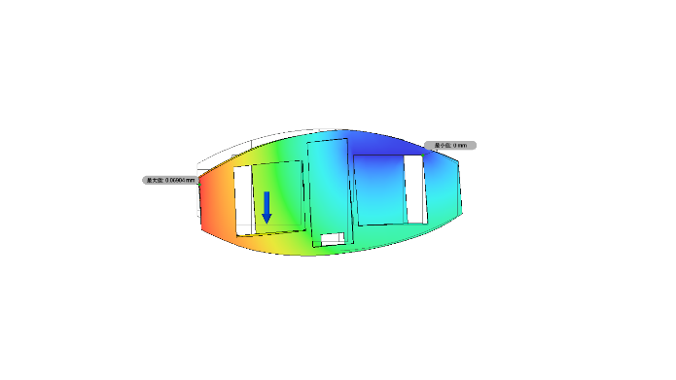

图2.3 基座部受力分析

（3）PLA材质具有较好的后续加工与拓展能力，并且可以进行外观上的个人定制。此外，PLA材料的颜色可以选择的，而金属支架则需要后期对外观进行处理。PLA的价格也具有优势，材料的成本在50以内。

在本设计中，控制部分采用的是基于Arduino 101的CurieNano控制板，bus servo bridger串口转单线总线模块。这两块模块都具有很高的集成度，并且可以实现双足机器人自稳所需的所有部分。并且相较于传统足式机器人高重量的大量控制模块，本设计使用的控制系统重量控制在35mm（宽）*80mm（长）*25mm（高），重7.9克以内。具体控制部分设计见第3章。

## 2.3驱动方式选择与布局

足式机器人的驱动方式分为液压、气压和电机等。其中大型的足式机器人会使用到液压、气压的方式，而对于小型的双足机器人，液压与气压具有体积过大，制作工艺复杂，结构复杂的劣势。所以在设计中选择使用电机作为驱动方式，其具有以下优点：

（1）电机的适用性强，不易受环境温度影响

（2）电机的控制简单，可维护性好

（3）电机可靠性高，运行精度高

在电机中，一般又分为直流电机，步进电机，伺服电机与舵机。目前的大型足式机器人多采用性能更好的直流电机与伺服电机，其功率大，负载能力高，但与此同时，复杂的控制系统，额外加入的传感器让机器人接线与编程更加的复杂。对于初学者人群，舵机的应用较广，成品有完整的资料手册。其闭环的特性使得安装接口最为简单。总线通讯可以减小控制部分的体积，提高可扩展性。

舵机外观图见（图2.4）

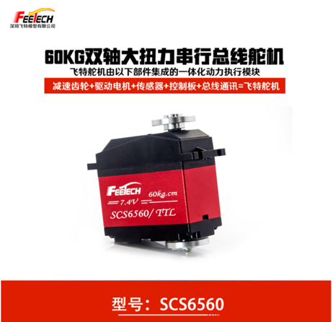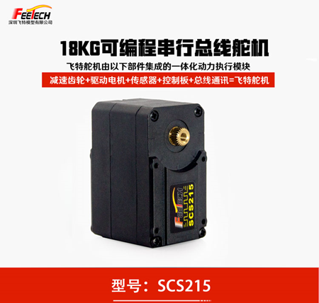

图 2.4舵机选择

由于需要读取输出端角度的实时参数，并且要求使用简单、具有串联可拓展总线通讯、价格便宜，因此选择了总线舵机。由于通讯的距离不远，所以选用了简单的TTL串行总线舵机而不是485或can bus通讯的总线舵机。在对设计的双足机器人模型进行软件模拟受力分析后可见，位于侧向的舵机受力远小于下方的舵机，所以在模型中选择了18kg/cm的飞特scs215串行总线舵机作为侧向执行舵机，选择60kg/cm的飞特scs6560串行总线舵机作为下侧执行舵机。共六个舵机。每个舵机由减速齿轮，直流电机，传感器，电机控制板，总线通讯控制板组成。

## 2.4并联结构设计

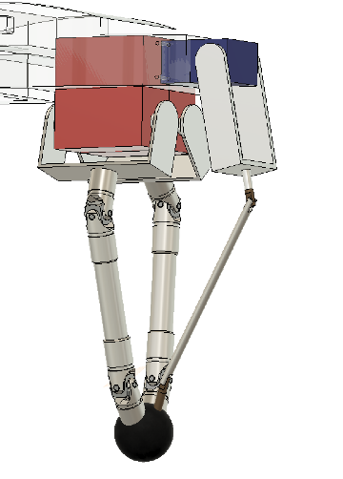在确定了使用并联型结构作为此双足机器人平台的足部结构后，参照传统的工业并联结构机器人delta类并联机器手的结构作为参考。其含有三幅关于中心对称的运动支链，每条支链通过从动臂与主动臂相连，主动臂一端连接基座上的电机，可以实现其末端在工作空间内三维运动。为了简化运动模拟及正解时的复杂度，所以将常见的delta机1器手的等边三角形结构改为垂直结构，这样布局的另一优势是舵机布局能够更加简单。

图2.5 并联结构剖析图

由于双足机器人的足部运动多在x-z平面上，所以将delta机器手中的两臂改为同一直线，并作为主支撑腿，使用较粗的支撑杆。前侧支撑杆共4个自由度，后侧支撑杆共2个自由度。侧向的舵机负责控制足部的y轴方向，使用较细的支撑杆。侧向支撑杆共4个自由度。(图2.5)

为了减轻舵机的负荷，一方面减轻了机身上部的重量，另一方面要求减轻腿部活动件的重量，所以在6个支撑腿中使用屈服强度高，同时密度较低的铝合金和钛合金。其中4个主支撑腿的主动臂长60mm，从动臂长100mm；2个辅助支撑腿主动臂长90mm，从动臂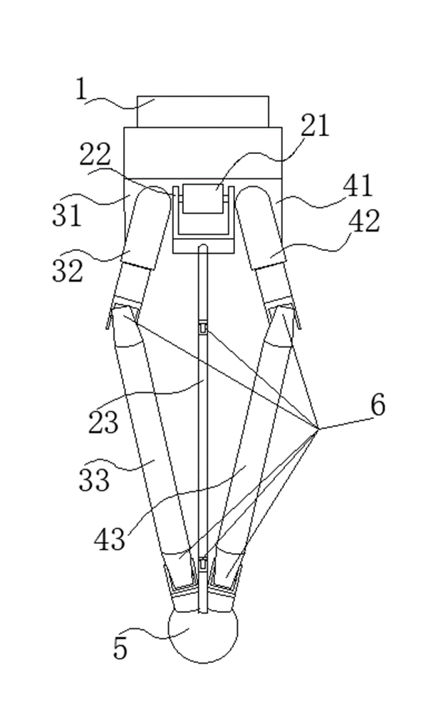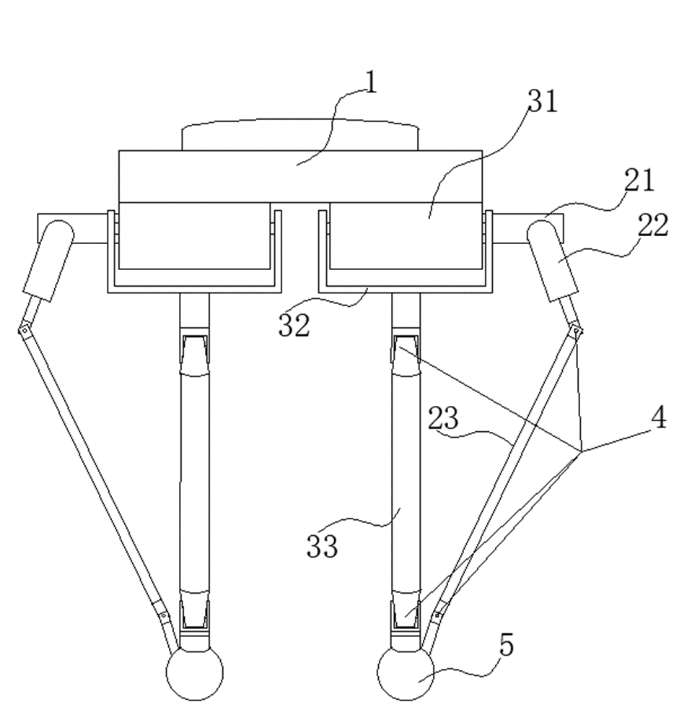长150mm。

图2.6 结构正视图 图 2.7 结构侧视图

参阅（图2.6）结构正试图和（图2.7）结构侧视图，基于3-RRR并联机构的双足步行机器人，包括基座部1和位于基座部1的底部的左足部以及右足部；

左足部和右足部分别包括有第一驱动部21、第二驱动部31以及第三驱动部41，第一驱动部21和第二驱动部31以及第三驱动部41均采用电机驱动；

第一驱动部21位于基座部1的侧壁上，第二驱动部31和第三驱动部41位于基座部1的下端面且靠近端部的位置处；

第一驱动部21的前后两侧壁上活动连接有第一主动杆22，第一主动杆22的末端通过虎克铰6连接有第一从动杆23，第一驱动部21内的电机与第一主动杆22传动连接；

第二驱动部31和第三驱动部41的两端侧壁上分别活动连接有第二主动杆32和第三主动杆42，第二主动杆32的末端通过虎克铰6活动连接有第二从动杆33，第三主动杆42的末端通过虎克铰6活动连接有第三从动杆43，第二驱动部31内的电机与第二主动杆32传动连接，第三驱动部41内的电机与第三主动杆42传动连接；

第一从动杆23和第二从动杆33以及第三从动杆43的末端均通过虎克铰6共同活动连接有足底球5。

三维模型如（图2.8）所示。前侧支链中，主动臂末端与从动臂上端以虎克铰铰接，从动臂下端与足部动平台也以虎克铰铰接；后侧支链中，主动臂末端与从动臂上端以虎克铰铰接，从动臂下端直接与足部动平台相连；侧向支链中，主动臂末端与从动臂上端以改进分离型虎克铰铰接，从动臂下端与足部动平台也以改进分离型虎克铰铰接。

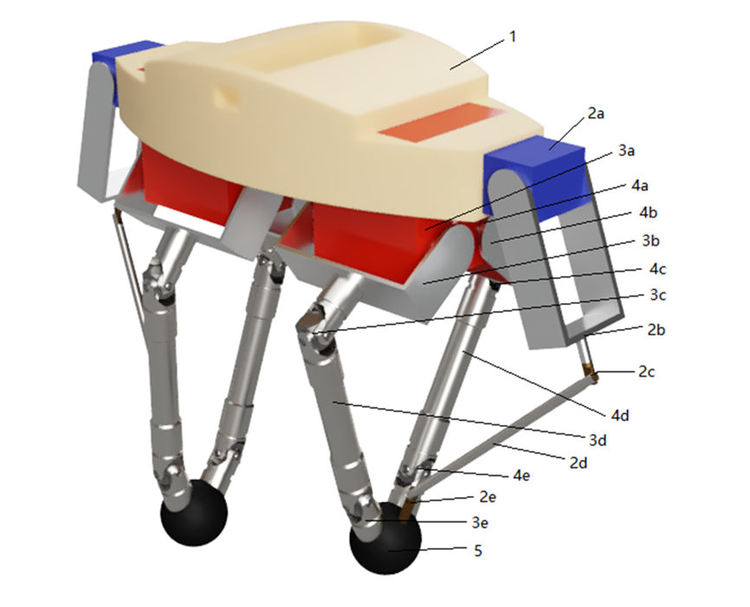图2.8 3-RUU 结构双足机器人三维模型图

根据设计中的基座部设计，舵机选择，支撑件设计，材料选择，对基座部进行3D打印，加工金属件，安装电机与支撑腿。双足机器人总重，高260mm，垂直双足间距110mm。

# 3 运动学分析与步态规划

## 3.1建立模型

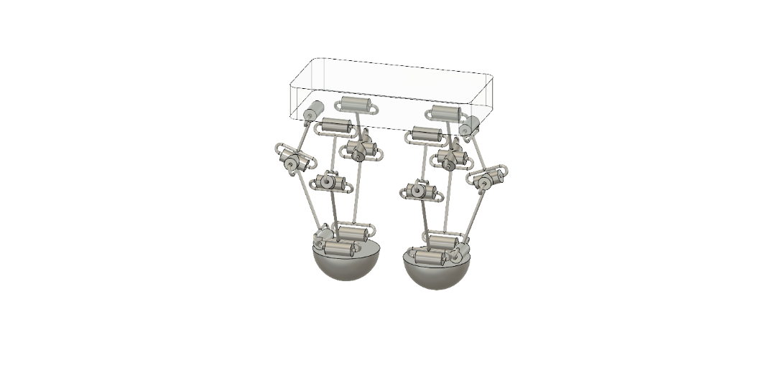本课题研究一种双足步行机器人的下半身模块，该下半身模块由两套 3-RUU并联机构组成支撑，三维模型如（图3.1）所示。各支链中，主动臂末端与从动臂上端以改进虎克铰铰接，从动臂下端与足部动平台也以改进虎克铰铰接，每条支链的上连接轴、下连接轴和两个平行四边形机构。3个主动臂在大扭力伺服电机驱动下可独立运行，使足部动平台具有空间三个平移自由度。

图3.1 3-RUU 结构双足机器人三维模型图

## 3.2运动学分析

（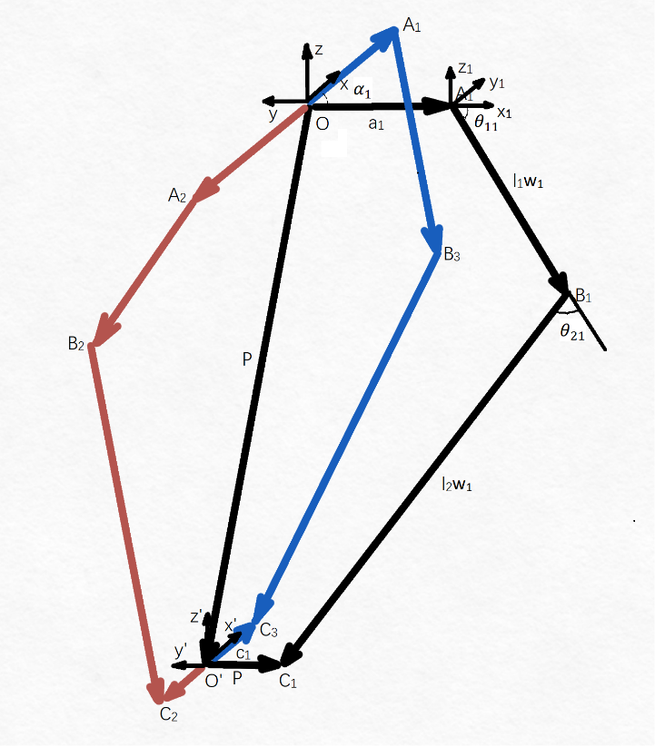图3.2）为第i支链的机构简图，固定参考系O-xyz原点建立在静平台等腰直角三角形斜边中点，x轴指向第1条支链的伺服驱动电机与主动臂连接转动副铰点中心，z轴方向向上，与固定平台参考基准面垂直。连体坐标系O'-x'y'z'原点建立在动平台等腰直角三角形斜边中点，x'轴指向动平台上与第1条支链上两铰链中心连线的中点，z'轴向上垂直于静平台参考基准面，Ai位于支链i的伺服电机与主动臂连接的铰点，Bi位于支链i中平行四边形结构中上连接轴两转动副铰链中心连线的中点，Ci是动平台与支链i平行四边形结构下端两铰链中心连线的中点，另外固定坐标系Ai-xiyizi的原点建立在点，xi轴与OAi向量重合，yi轴指向主动臂驱动关节转动副轴线方向，zi轴平行于z轴，ai是xi轴到x轴的角度。向量p为动平台质心的位置向量，为了便于分析，表示为p=(x y z)T ,θ1i为xi轴与AiBi的夹角，θ2i为AiBi延长线与平行四边形结构平面和xizi平面交线所成夹角。θ3i是BiCi与yi方向的夹角。

图3.2 机构分支简图

### 3.2.1逆运动学

在如（图3.2）所示构成的矢量闭环多边形中，根据空间矢量链法可得，

$p=a_{i}+l_{1}u_{i}+l_{2}w_{i}-c_{i}(i=1,2,3)$ (3-1)

式中：

ai,ci----支链i中铰点AiCi分别在系O-xyz和系O'- x'y'z'下的度量，反映了静平台和动平台的大小；

l1,l2----主动臂与从动臂的杆长；

ui----支链i中主动臂的方向单位矢量；

wi----支链i中从动臂的方向单位矢量。

$a_{i}=R\left[\begin{matrix}\cos{α_{i}} \\ \sin{α_{i}} \\ 0\end{matrix}\right]$ (3-2)

$c_{i}=r\left[\begin{matrix}\cos{α_{i}} \\ \sin{α_{i}} \\ 0\end{matrix}\right]$ (3-3)

令，

其中ai=(i-1)π/2, i=1,2,3，R，r为静平台和动平台外接圆半径。

$e_{i}=a_{i}-c_{i}=(R-r)\left[\begin{matrix}\cos{α_{i}} \\ \sin{α_{i}} \\ 0\end{matrix}\right]$ (3-4)

$u_{i}=\left[\begin{matrix}\cos{θ_{1i}} & \cos{α_{i}} \\ {\cos{θ}}_{1i} & \sin{α_{i}} \\ \sin{θ_{1i}} & \end{matrix}\right]$ (3-5)

将式(3-1)变形，

$p-e_{i}-l_{1}u_{i}=l_{2}w_{i}$ (3-6)

两边同时乘以各自转置可得，

将式(3-4)和式(3-5)带入式(3-7)得，

${\left(p-e_{i}-l_{1}u_{i}\right)}^{T}\left(p-e_{i}-l_{1}u_{i}\right)={l_{2}}^{2}$ (3-7)

$${[x-\left(R-r+l_{1}\cos{θ_{1i}}\right)\cos{α_{i}}]}^{2}+{[y-(R-r+l_{1}\cos{θ_{1i})\sin{α_{i}]}}}^{2}-{(z-l_{1}\sin{θ_{1i})}}^{2}={l_{2}}^{2}$$

(3-8)

将式(3-8)展开并整理成以下形式，

式中：

$A_{i}\sin{θ_{1i}+B_{i}\cos{θ_{1i}+C_{i}=0}}$ (3-9)

$$A_{i}=-2l_{1}z$$

$$B_{i}=-2l_{1}(xcos α_{i}+ysin β_{i}-R-r)$$

$$C_{i}=x^{2}+y^{2}+z^{2}+{(R-r)}^{2}+{l_{1}}^{2}-{l_{2}}^{2}-2(R-r)(xcos α_{i}+ysin α_{i})$$

求解式(3-9)式，即可得出，

$θ_{1i}=2arctan⁡[\frac{-A_{i}±\sqrt{{A_{i}}^{2}+{B_{i}}^{2}-{C_{i}}^{2}}}{C_{i}-B_{i}}]$ (3-10)

当足部动平台在固定坐标系下的位置坐标己知时，根据式(3-10)可以求出两组伺服驱动电机输入转角，当给定机构初始时，根据驱动关节输入变量连续变化的规律可以确定唯一正确的驱动输入。

### 3.2.2正运动学

将式(3-7)展开可得，

$p^{T}p-2{\left[e_{i}+l_{1}u_{i}\right]}^{T}p+{l_{1}}^{2}-{l_{2}}^{2}+{e_{i}}^{T}e_{i}+2l_{1}{e_{i}}^{T}u_{i}=0(i=1,2,3)$ (3-11)

即是：

$p^{T}p-2{\left[e_{1}+l_{1}u_{1}\right]}^{T}p+{l_{1}}^{2}-{l_{2}}^{2}+{e_{1}}^{T}e_{1}+2l_{1}{e_{1}}^{T}u_{1}=0$ (3-12)

$p^{T}p-2{\left[e_{2}+l_{1}u_{2}\right]}^{T}p+{l_{1}}^{2}-{l_{2}}^{2}+{e_{2}}^{T}e_{2}+2l_{1}{e_{2}}^{T}u_{2}=0$ (3-13)

$p^{T}p-2{\left[e_{3}+l_{1}u_{3}\right]}^{T}p+{l_{1}}^{2}-{l_{2}}^{2}+{e_{3}}^{T}e_{3}+2l_{1}{e_{3}}^{T}u_{3}=0$ (3-14)

式(3-13)减去式(3-12)得，

$2{[e_{1}-e_{2}+l_{1}\left(u_{1}-u_{2}\right)]}^{T}p+\left({e_{2}}^{T}e_{2}-{e_{1}}^{T}e_{1}\right)+2l_{1}\left({e_{2}}^{T}u_{2}-{e_{1}}^{T}u_{1}\right)=0$ (3-15)

式(3-14)减去式(3-13)得，

$2{[e_{2}-e_{3}+l_{1}\left(u_{2}-u_{3}\right)]}^{T}p+\left({e_{3}}^{T}e_{3}-{e_{2}}^{T}e_{2}\right)+2l_{1}\left({e_{3}}^{T}u_{3}-{e_{2}}^{T}u_{2}\right)=0$ (3-16)

将式(3-15)和式(3-16)展开化简成以下形式，

$a_{11}x+a_{12}y+a_{13}z+a_{14}=0$ (3-17)

$a_{21}x+a_{22}y+a_{23}z+a_{24}=0$ (3-18)

式中：

$$a_{11}=2[e_{1x}-e_{2x}+l_{1}\left(u_{1x}-u_{2x}\right)]$$

$$a_{12}=2[e_{1y}-e_{2y}+l_{1}\left(u_{1y}-u_{2y}\right)]$$

$$a_{13}=2[e_{1z}-e_{2z}+l_{1}\left(u_{1z}-u_{2z}\right)]$$

$$a_{14}=\left({e_{2}}^{T}e_{2}-{e_{1}}^{T}e_{1}\right)+2l_{1}({e_{2}}^{T}u_{2}-{e_{1}}^{T}u_{1})$$

$$a_{21}=2[e_{2x}-e_{3x}+l_{1}\left(u_{2x}-u_{3x}\right)]$$

$$a_{22}=2[e_{2y}-e_{3y}+l_{1}\left(u_{2y}-u_{3y}\right)]$$

$$a_{23}=2[e_{2z}-e_{3z}+l_{1}\left(u_{2z}-u_{3z}\right)]$$

$$a_{24}=\left({e_{3}}^{T}e_{3}-{e_{2}}^{T}e_{2}\right)+2l_{1}({e_{3}}^{T}u_{3}-{e_{2}}^{T}u_{2})$$

将式(3-17)和式(3-18)中z作为己知量，求解x，y可得，

$x=m_{1}z+n_{1}$ (3-19)

$y=m_{2}z+n_{2}$ (3-20)

式中：

$$m_{1}=(a_{12}a_{23}-a_{22}a_{13})/(a_{22}a_{11}-a_{12}a_{21})$$

$$n_{1}=(a_{12}a_{24}-a_{22}a_{14})/(a_{22}a_{11}-a_{12}a_{21})$$

$$m_{2}=(a_{21}a_{13}-a_{11}a_{23})/(a_{22}a_{11}-a_{12}a_{21})$$

$$n_{2}=(a_{21}a_{14}-a_{11}a_{24})/(a_{22}a_{11}-a_{12}a_{21})$$

将式(3-19)和式(3-20)带入式(3-12)并展开，得，

$fz^{2}+gz+h=0$ (3-21)

式中：

$$f=m_{12}+m_{22}+1$$

$$g=2m_{1}n_{1}+2m_{2}n_{2}-2m_{1}\left(e_{1x}+l_{1}u_{1x}\right)-2m_{2}\left(e_{1y}+l_{1}u_{1y}\right)-2(e_{1z}+l_{1}u_{1z})$$

$$h={n_{1}}^{2}+{n_{2}}^{2}-2n_{1}\left(e_{1x}+l_{1}u_{1x}\right)-2n_{2}\left(e_{1y}+l_{1}u_{1y}\right)+{l_{1}}^{2}-{l_{2}}^{2}+{e_{1}}^{T}e_{1}+2l_{1}{e_{1}}^{T}u_{1}$$

求解式(3-21)即可得到：

$z=(-g-\sqrt{g^{2}-4fh})/(2f)$ (3-22)

将z带入式(3-19)、(3-20)可分别求出x、y，

即，

$$p={(x y z)}^{T}$$

通过上面分析得到了3-RUU双足机器人的位置正解与位置逆解计算表达式。

3.3步态规划

机器人的步行主要通过双腿实现，步行过程可以分为三个阶段：起步、周期步行和止步。

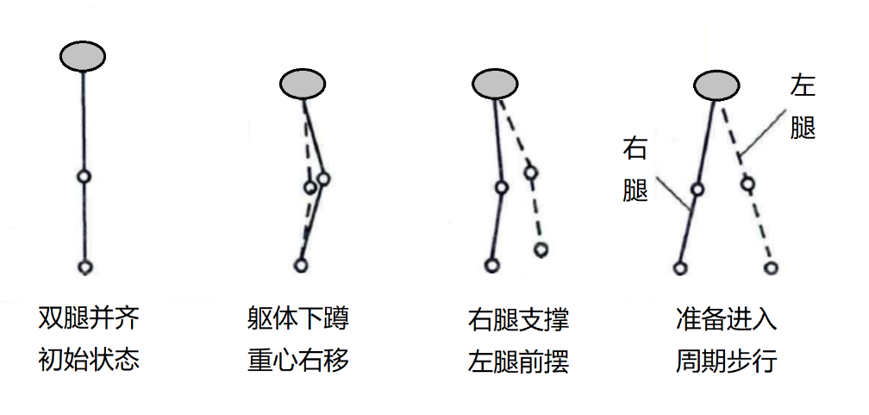起步：机器人从零位移、零速度的双腿并齐直立状态到周期步行的过渡阶段，如（图3.3）所示，是机器人调整位姿，获得周期步行的速度、加速度的阶段。

图3.3起步径向位姿图

周期步行：机器人的双脚交替着地，即单脚支撑期和双脚支撑期交替出现，步态呈明显周期性特点的步行阶段，如（图3.4）所示。

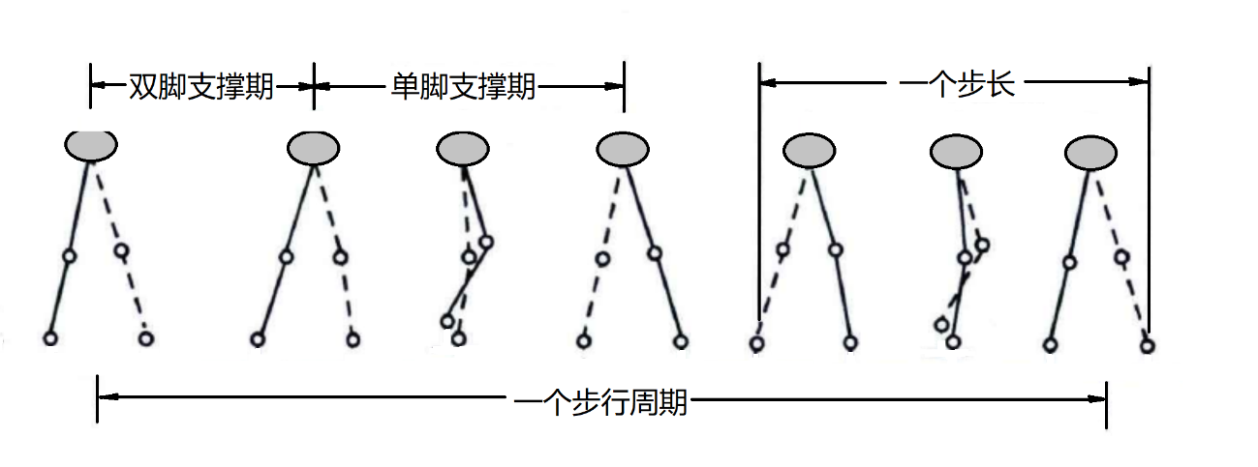图3.4 步行周期径向位姿图

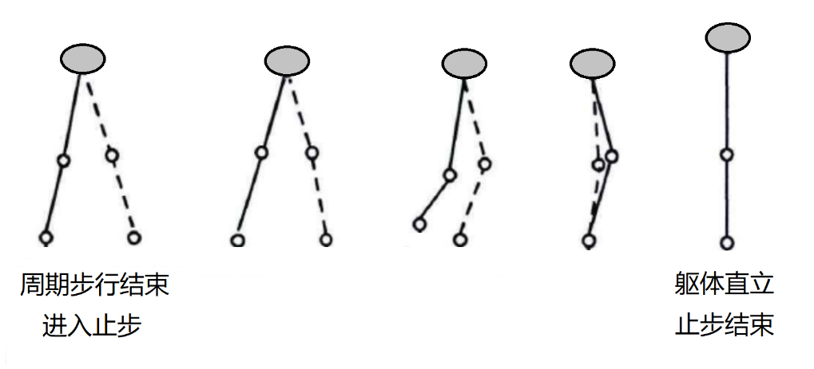止步：机器人由周期步行逐渐降低速度，直至速度为零且双脚并齐直立的最终静止状态，如（图3.5）所示。在这期间， 机器人支撑的平衡状态也逐渐从动态平衡过渡到静态平衡。

图3.5 止步径向位姿图

由于机器人结构的特殊性，并没有宽大平整的脚底板做静态平衡，因此我们的机器人只能处在动态平衡状态，暂时不考虑静态平衡问题。动态平衡步行的支撑期又分二种：

单脚支撑期：在步行中，机器人由一只脚着地作为支撑脚，而另一只脚摆动前行，从摆动脚离地开始至摆动脚着地结束。

双脚支撑期：在步行中，机器人双腿着地支撑的阶段。从摆动腿脚跟着地开始，至支撑脚脚尖离地结束。此期间，机器人完成移动重心。

步长：机器人摆动脚脚跟从支撑脚后面离地开始移动到支撑脚前面落地所跨过的距离。

步行周期：机器人的双腿各向前迈出一步所经历的时间，包括两个单脚支撑期和两个双腿支撑期。

# 4. ZMP稳定性分析

## 4.1 ZMP定义

双足机器人使用的平衡控制策略有“静态步行”（static walking）和“动态步行”（dynamic walking）。“静态步行”的特点是：机器人步行的过程中，重心（COG，Center of Gravity）的投影始终位于多边形支撑区域（support region）内，这种控制策略的好处在于：机器人可以在行走动作中停止而不摔倒，但代价是行动速度非常迟缓（每一步需要花费10 秒甚至更长，因为需要保持重心的投影始终位于支撑区域，否则将不稳定）。

而“动态步行”是指在行走过程中机器人重心垂足落在脚支承区域之外的步行模型，人和双足动物的步行都是动态步行，只有动态步行能够实现快速，大步距的、类似于人的协调步行；这项研究将采用动态步行，以得到相对较快的行进速度，同时能了解到动态平衡机器人的难点和国外最新发展。

双足机器人运动时是双脚交替与地面接触，它的步行系统本质上是一个不稳定的系统，如果再双脚交替期间不对机器人进行稳定性约束，机器人就会发生翻倒或滑倒，所以双足机器人稳定的判据大致有三类：ZMP稳定判据、庞加莱映射固定点的稳定性以及质心角动量稳定判据。其中，应用最广泛的是ZMP稳定判据。

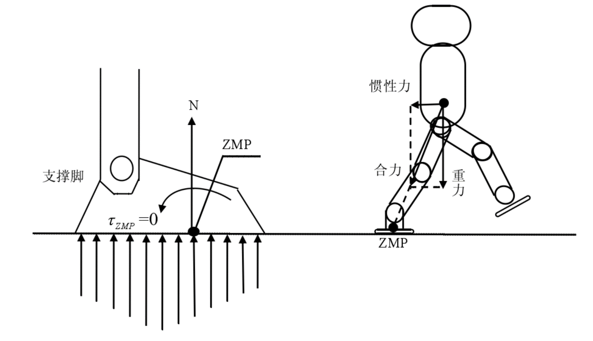ZMP理论是1969年由南斯拉夫学者在其相关理论中提出的，此后ZMP常常作为机器人稳定步行的判断依据。ZMP主要有两种表达方式，如（图4.1）所示

图4.1 ZMP的两种定义

1. 第一种表述是指ZMP满足地面反力的合力矩对x轴、y轴分量为零的那一点，若 $τ_{ZMP}={[τ_{x},τ_{y},τ_{z}]}^{T}$ 表示由地面反力产生的绕ZMP的合力矩，则满足 $τ_{x}=0$、 $τ_{y}=0$。该定义从双足机器人支撑脚所受的地面作用力分析机器人实际步行的稳定性。它适用于双足机器人实物样机的实际步行控制，需要在脚底安装力/力矩传感器检测脚掌的受力分布，然后基于传感器反馈的受力，计算实际ZMP。
2. 第二种表述是指ZMP是仿人机器人所受的重力和惯性力的合力延长线与支撑地面的交点，在该点处地面反力的合力矩水平面内的两各垂直方向的分量为零。它根据规划步态或实际步行中双足机器人各连杆质心的速度、加速度，或者各关节的角速度合角加速度计算出ZMP，因此，常用于判断规划步态的稳定性和根据各连杆状态判断双足机器人实际步行的稳定性，我们将采用这种方式仿真研究和判定步行的稳定性。

## 4.2 ZMP稳定判据

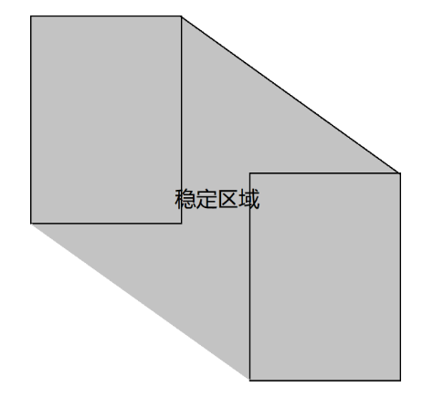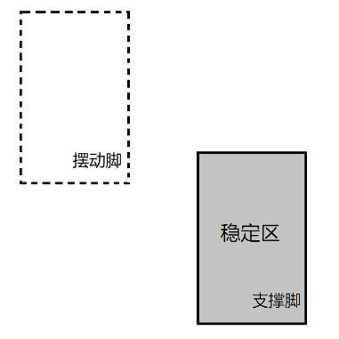在机器人行走过程中，ZMP应该始终保持在支撑脚掌所组成的多边形有效支撑区域内。如（图4.3、图4.4）所示，如果单脚支撑阶段，ZMP位于支撑脚的支撑域内，或者在双脚支撑阶段位于支撑多边形以内，那么机器人能够保持动态平衡，满足稳定性要求；如果ZMP位于单脚支撑期的支撑脚或者双脚支撑期支撑多边形的边缘，那么机器人将会摔倒，此时属于临界稳定状态；如果ZMP位于单脚支撑期的支撑脚或者双脚支撑期支撑多边形之外，那么机器人将因不能保持动态衡而摔倒，这就是ZMP稳定性判据。

图4.3 单脚支撑期 图4.4 双脚支撑期稳定区域

机器人步态规划的目的就是通过选取合理的运动参数和结构参数，使ZMP随时间变化的轨迹落在支撑范围内，以保证机器人可以稳定行走。而机器人行走时稳定性的好坏可以用稳定裕度来衡量。

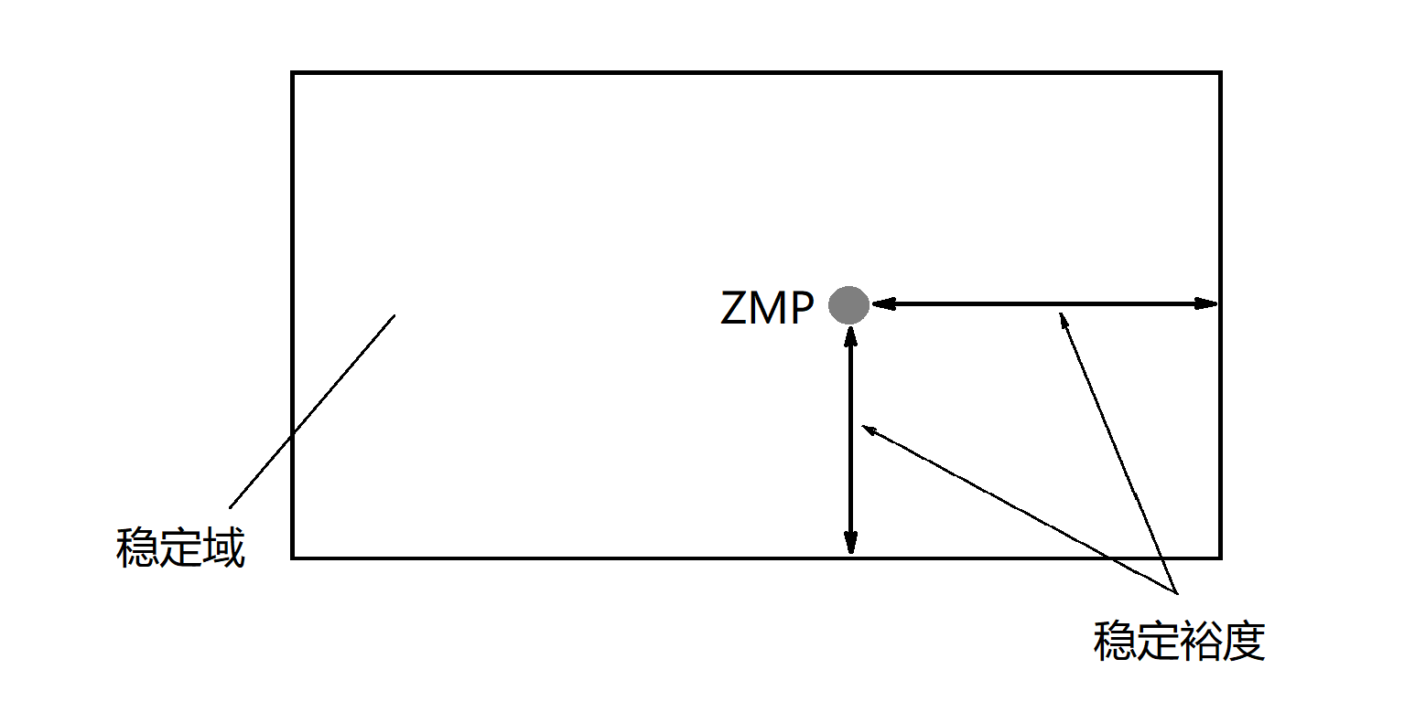如（图4.5）所示，与静态步行的重心投影相同，动态步行时ZMP的运动轨迹越靠近稳定区域的中心，我们就称其稳定裕度越大，则机器人行走就越稳定。

图4.5 稳定裕度示意图

## 4.3 ZMP的计算

对于所规划的步态，我们通过计算ZMP的轨迹来反映此步态的稳定性情况。对于ZMP的定义：重力和惯性力的合力在地面上的投影，在这一点上合力的力矩为零，该点称作零力矩点(ZMP)。ZMP的坐标公式通常是通过重力和惯性力合力的ZMP定义，利用达朗贝尔原理推导出来的。

设支撑脚的支撑中心为参考坐标系的坐标原点，且参考坐标的XOY平面与支撑面重合。设机器人各连杆的质量为mi，连杆的重心坐标为（x,y,z）,根据达朗贝尔定理，将机器人行走时所受的全部作用力和力矩（不包括地面反力和力矩）向参考系的原点简化，得到：

X、Y、Z方向的力

$F=\left[\begin{matrix}F_{x} \\ F_{y} \\ F_{z}\end{matrix}\right]=-\sum_{i=1}^{n}{m_{i}}\left[\begin{matrix}{\ddot{x}}_{ci} \\ {\ddot{y}}_{ci} \\ {\ddot{z}}_{ci}+g\end{matrix}\right]$ (4.1)

绕X、Y、Z轴的力矩

$M=\left[\begin{matrix}M_{x} \\ M_{y} \\ M_{z}\end{matrix}\right]=-\sum_{i=1}^{n}{m_{i}}\left[\begin{matrix}\left({\ddot{z}}_{ci}+g\right)y_{ci}-{\ddot{y}}_{ci}z_{ci} \\ {\ddot{x}}_{ci}z_{ci}-({\ddot{z}}_{ci}+g)x_{ci} \\ {\ddot{y}}_{ci}x_{ci}-{\ddot{x}}_{ci}y_{ci}\end{matrix}\right]$ (4.2)

根据以上两式将合力从参考系原点移到xoy平面点P(xzmp,yzmp,0)，使机器人绕X轴Y轴的倾覆力矩为0，即：

$\left\{\begin{aligned}M_{x}-F_{z}y_{zmp}=0 \\ M_{y}+F_{z}x_{zmp}=0\end{aligned}\right.$ (4.3)

解得：

$\left\{\begin{aligned}X_{zmp}=-\frac{M_{y}}{F_{z}}=\frac{\sum_{i=1}^{n}{m_{i}\left({\ddot{z}}_{i}+g\right)x_{i}}-\sum_{i=1}^{n}{m_{i}{\ddot{x}}_{i}z_{i}}}{\sum_{i=1}^{n}{m_{i}({\ddot{z}}_{i}+g)}} \\ Y_{zmp}=-\frac{M_{x}}{F_{z}}=\frac{\sum_{i=1}^{n}{m_{i}\left({\ddot{z}}_{i}+g\right)y_{i}}-\sum_{i=1}^{n}{m_{i}{\ddot{y}}_{i}z_{i}}}{\sum_{i=1}^{n}{m_{i}({\ddot{z}}_{i}+g)}}\end{aligned}\right.$ (4.4)

虽然这是个近似算式，但如果每个连杆都建模为多个质点组成，那么按上式可以很精确地算出ZMP。当机器人简化成一个质点，这种情况下得到的ZMP为

$\left\{\begin{aligned}p_{x}=x-\frac{z\ddot{x}}{\ddot{z}+g} \\ p_{y}=y-\frac{z\ddot{y}}{\ddot{z}+g}\end{aligned}\right.$ (4.5)

4.4 MATLAB 仿真

双足机器人的三维模型在SolidWorks软件中建立，通过Simulink插件将三维模型转换为Matlab软件可以识别的模式，此时Matlab可以步依赖于SoildWorks软件而单独完成模型的仿真。（图4.6）

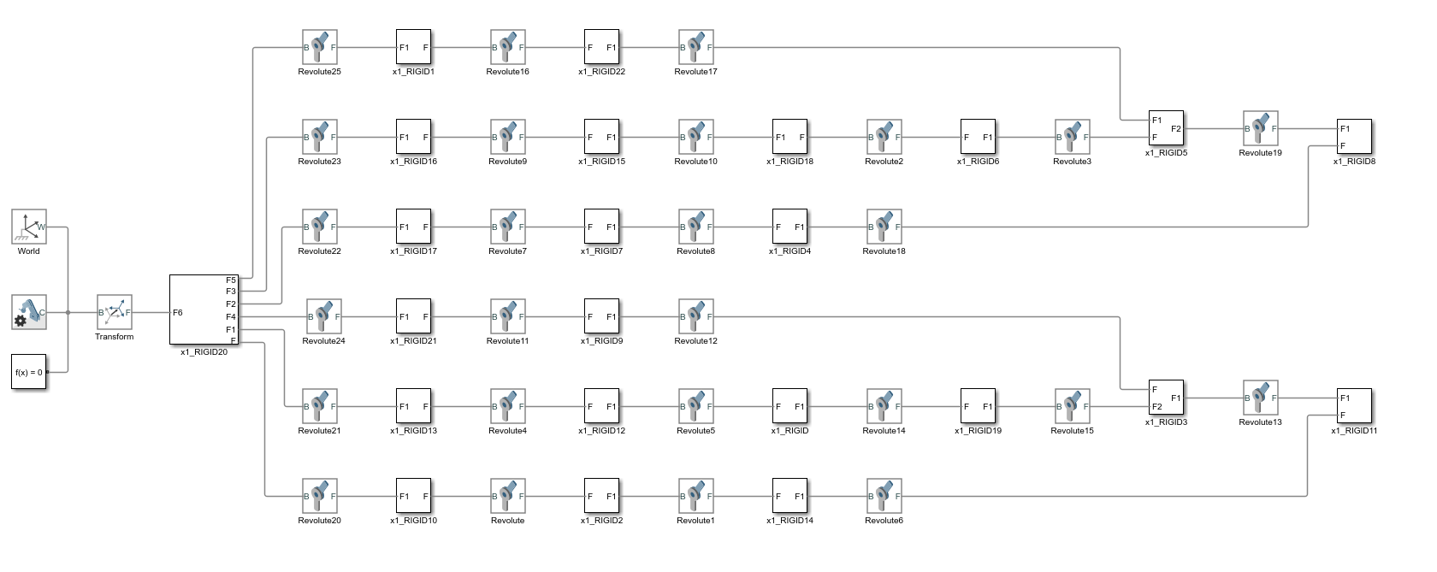

图4.6 并联结构双足机器人仿真模型

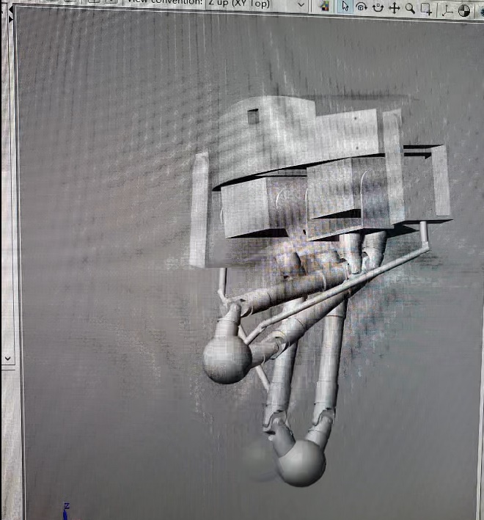由此模型图可以清晰地了解6个舵机和各个主动杆、从动杆连接关系，今后可以通过加入过滤器、速率限制器、角度限制器等来完整地模拟出双足机器人步行的效果，再加入IMU输入变量，建立起自主步行的数学模型，转换成公式代入实体研究论证。

图4.7 双足机器人仿真动画截图

# 5控制系统

## 5.1总体结构

控制系统以简约为主，功能尽可能集中，简化接线，提高可靠性。通过比较，我们选择采用便捷灵活、方便上手的开源Arduino平台。总体结构如（图5.1）。

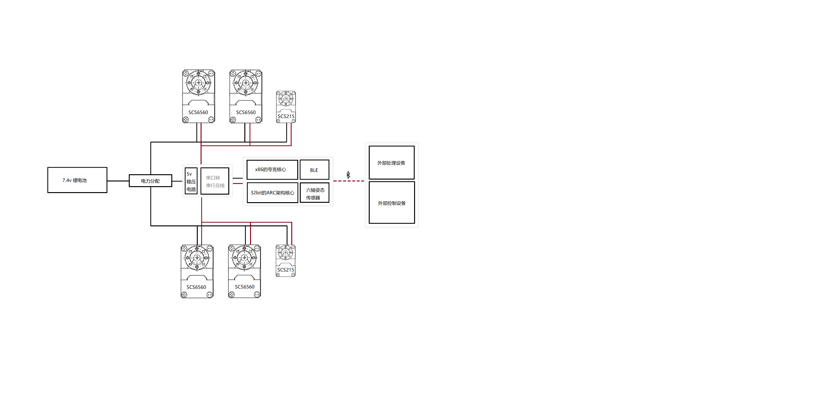

图5.1 控制系统总体结构图

## 5.2硬件设计

由于双足机器人的结构复杂，拥有多个自由度。在运动时候的步态复杂。需要控制的高准确性，低延迟，能够获取自身行走数据，根据本设计的面向人群与双足机器人运动特点，控制系统应具有以下特性：

1. 设备集成度高，质量与体积小，能够安装与小型双足机器人上
2. 拥有与舵机双向通讯的完整能力，并且通讯模块独立可更换
3. 兼容arduino开发环境，降低开发门槛
4. 有极强的拓展性，留有拓展接口用于拓展更多功能
5. 选用低成本的产品化模块，降低制作难度与成本

### 5.2.1控制器与IMU

控制芯片采用功能强大，体积小巧的CurieNano（图5.2），它完美兼容Genuino/Arduino 101的设计，使用简单，并且还具备神经元机器学习的能力。

Intel Curie模块包含一个x86的夸克核心和一个32bit的ARC架构核心（Zephyr），模块内置蓝牙4.0及6轴姿态传感器，时钟频率都是32MHz，intel的交叉工具链可以完成两个核心的开发。

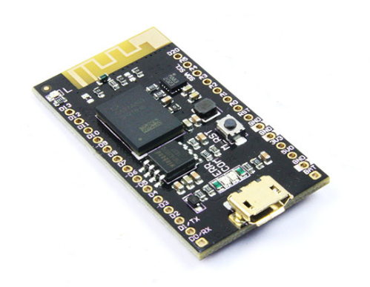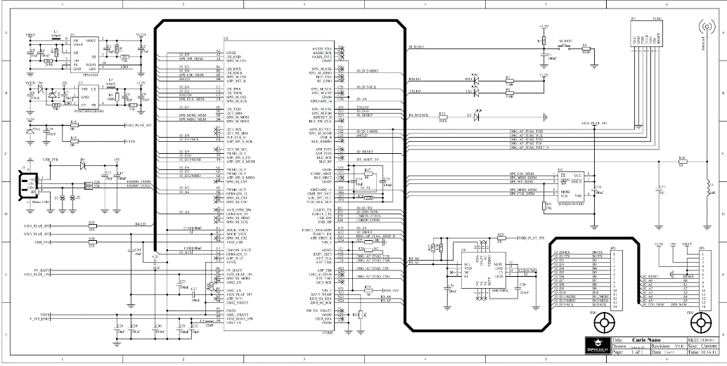

图5.2 CurieNano 控制板及原理图

### 5.2.2串口转串行总线

为了建立开发板与舵机之间的正常通讯，需要额外的集成电路来实现TX、RX与舵机串行总线之间的转换，设计中选用了Alicedodo设计的Bus-Servo Bridger type_A_V1.3（图5.3），这块通信板的优势有两点：电路板体积小巧紧凑；能额外为开发板进行供电。

此舵机通讯板板载有74ls125芯片，以实现串口与总线之间的转换。通信板输入7.4v，通信板为开发板供电输出5v 500ma。经过加工，去除通信板上为舵机供电限流的3A自恢复保险丝，并且减小通信板的尺寸，由34*29*9（mm）降为24*29*9（mm）。

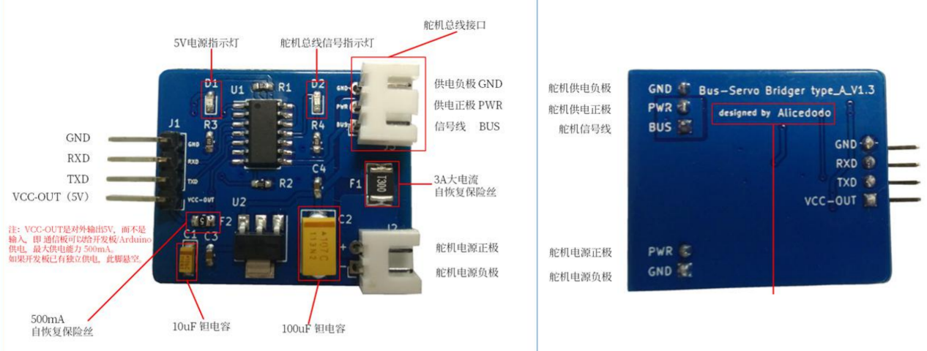此舵机通讯板支持串口波特率范围9600~1000000 bps，经过实测，在1000000 bps时串口数据丢失严重，在500000 bps时可正常通讯，所以最终选取500000 bps最为开发板与舵机的通信波特率。

图5.3 通讯转换板

### 5.2.3舵机通讯

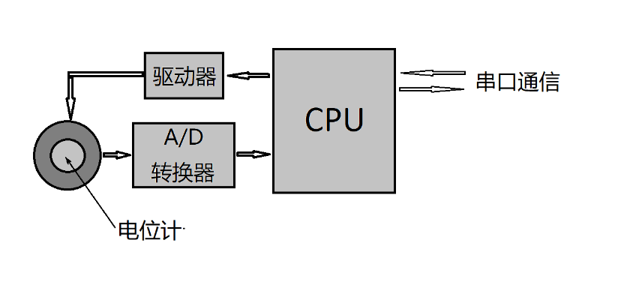机器人的关节驱动电机是飞特公司的SCS215和SCS6560两种型号。飞特公司从一开始就选择串口通信方式用于机器人用伺服电机。串口通信的伺服电机装有微处理器，可以实现各种功能。

图5.4 伺服电机系统图

（图5.4）所示的是伺服电机系统图。通过装在伺服系统轴上的可变电阻，利用A/D转换器读取角度，由CPU完成运算，再实现位置控制。指令从串口线获取，也可以传递返回值，实现双向通信。

串口通信有多种方式。TTL方式、长距离的RS232C、RS485、RS422等都是硬件标准，飞特SCS系列舵机是通过串行总线TTL单线通讯，支持最高1Mbps的通讯波特率。

在调试舵机时需通过URT-1多功能串口信号转换器，其板载CH340转换了串口接口到 usb接口，可通过飞特专用串行舵机调试软件和控制表进行参数设置。

将右侧舵机定义为1号舵机，将右前舵机定义为2号舵机，将右后舵机定义为3号舵机，将左前舵机定义为4号舵机，将左后舵机定义为5号舵机，将左侧舵机定义为6号舵机。经过反复测试，舵机的通信波特率最高只能设置成500000 bps，再高会发生数据丢失，舵机没有响应的现象。

### 5.2.4印刷电路设计

双足机器人使用定制的PCB进行各电子元件的连接，共安装有一块DFrobot curie nano控制板，用于连接Bus-Servo Bridger的1*4p插针母座，由于连接电源的XT60母头，用于连接左右两侧舵机的两个5267针座。

使用单层PCB，宽35mm，长80mm，厚1.6mm，重7.9克，共8个固定孔。

电路板设计主要实现以下功能：DFrobot curie nano的TX，RX接口与Bus-Servo Bridger的TXD，RXD接口的连接；Bus-Servo Bridger的VCC-OUT与DFrobot curie nano的Battery in的连接；XT60电源正极与5267针座VCC引脚的连接；XT60电源接地、DFrobot curie nano的GND与5267针座GND引脚的连接。为Bus-Servo Bridger的VCC、GND、BUS跳线预留孔位。

图5.6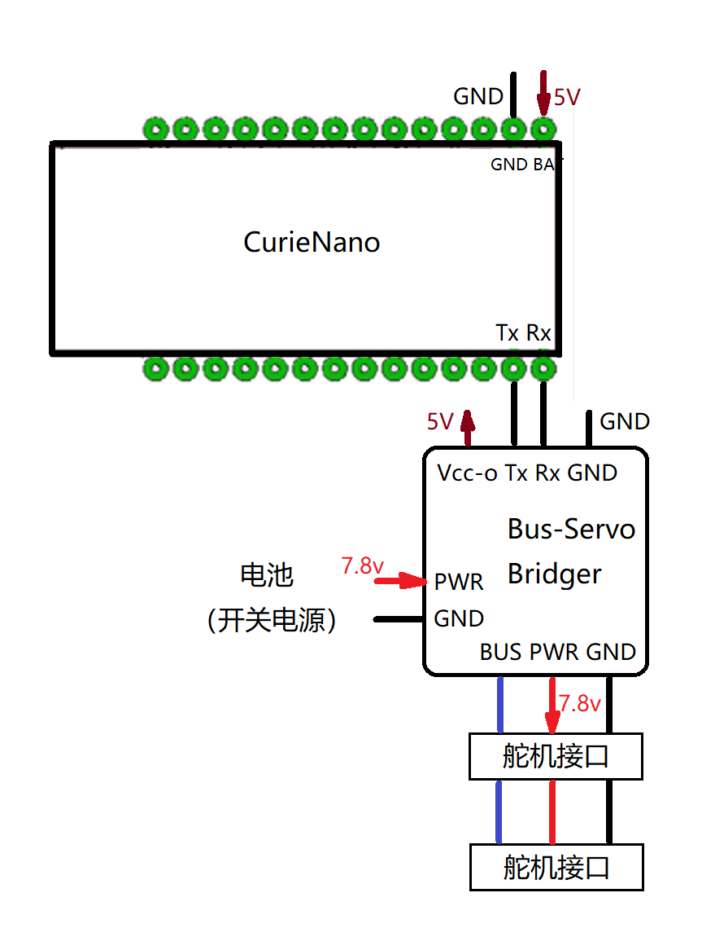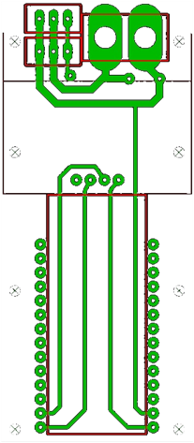 印刷电路板 图5.7 电路接线图

## 5.3软件设计

软件涉及到硬件库有飞特舵机底层库SCServo.h，6轴加速度/陀螺仪底层库CurieIMU.h，Arduino 101 蓝牙通信底层库CurieBLE.h，以及未来调用Intel Curie进行机器学习用到的底层库CuriePME.h。

### 5.3.1内部软件

目前软件完成了以下主要功能：

1. 读取舵机角度值。核心代码为：

s16 pos = sc.ReadPos(1); // 读取1号舵机位置

1. 同步操作舵机到指定角度。核心代码为：

sc.RegWritePos(1, 312, 400); // 1号舵机用400ms转到绝对值312位置

。。。

sc.RegWriteAction(); // 所有舵机同步旋转

1. 读取IMU值。核心代码为：

CurieIMU.readMotionSensor(aix, aiy, aiz, gix, giy, giz); // read raw data

1. 转换为姿态值。核心代码为：

filter.updateIMU(gx, gy, gz, ax, ay, az);

roll = filter.getRoll();

pitch = filter.getPitch();

heading = filter.getYaw();

1. 蓝牙数据传输。核心代码为：

Blynk.virtualWrite(5,heading); // 把 heading 数据传到手机V5 值

1. 手机按钮蓝牙控制舵机。核心代码为：

BLYNK_WRITE(V1) { // 用手机 V1 值控制舵机

int pinData = param.asInt();

。。。}

### 5.3.2蓝牙数据收发

Blynk是一项物联网（IoT）服务，旨在消除对广泛编码的需求，并使从智能手机上任何位置的设备访问变得容易，业余爱好者和开发人员可以免费使用它。Blynk使用其自己的服务器，库以使服务正常运行。Blynk应用可以实现在Andriod和iOS上，通过拖放，可为IoT设置构建自定义控件，工作流程非常快速。

控制元素称为小工具：各种类型的输入法和输出显示，包括按钮，滑块，游戏杆，图形和文本反馈。还有一些特定于组件的小部件，带有用于LED，LCD显示器甚至是实时流式视频的样式化控件。另外值得注意的是添加了功能（例如自动发布到Twitter和自定义通知）的小部件。

每个小部件都有一个编辑菜单，可让您更改名称和颜色。然后，您选择要影响的引脚（无论是板上的引脚还是Blynk的虚拟引脚之一）以及要发送的值范围。对于图形或文本框之类的输出显示，您还可以选择更新频率，从而节省宝贵的带宽。

Blynk还具有将指令分配给“虚拟”引脚的功能，这是用户配置的应用程序与硬件之间的连接。因此，应用程序中的单个按钮可用于触发设备上的许多不同事件。我们将在文章的后面介绍如何使用它们。

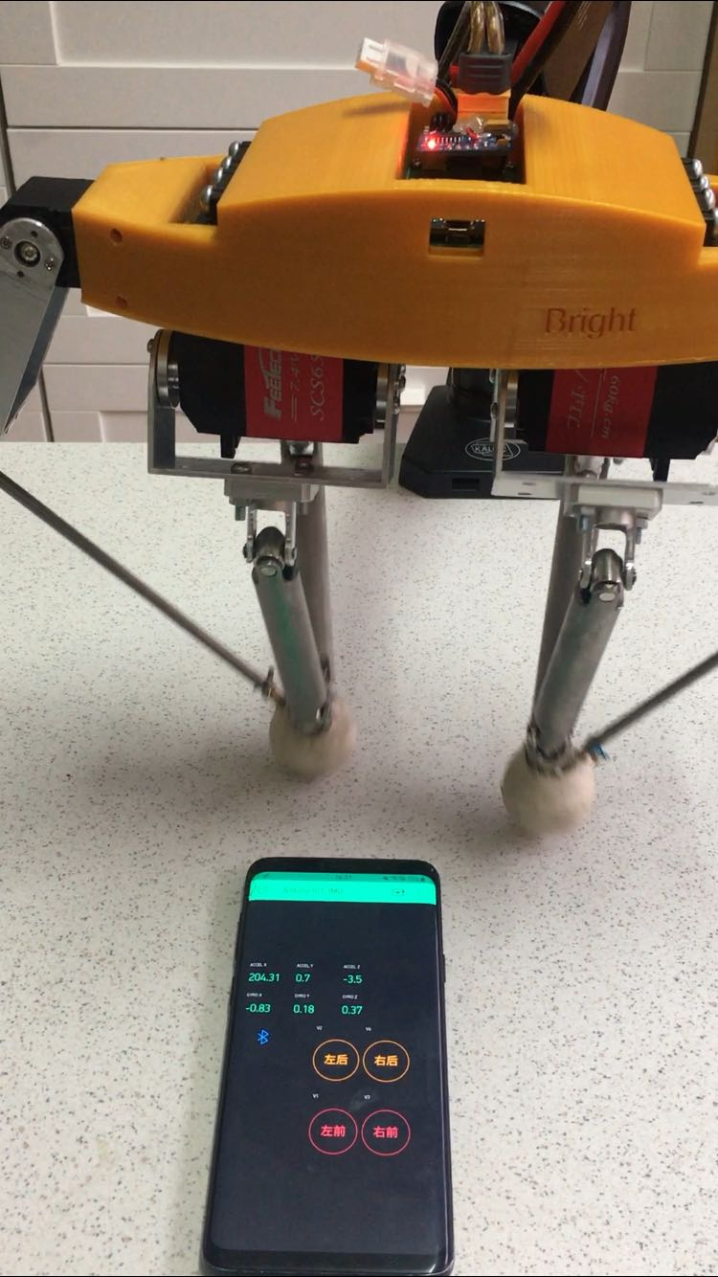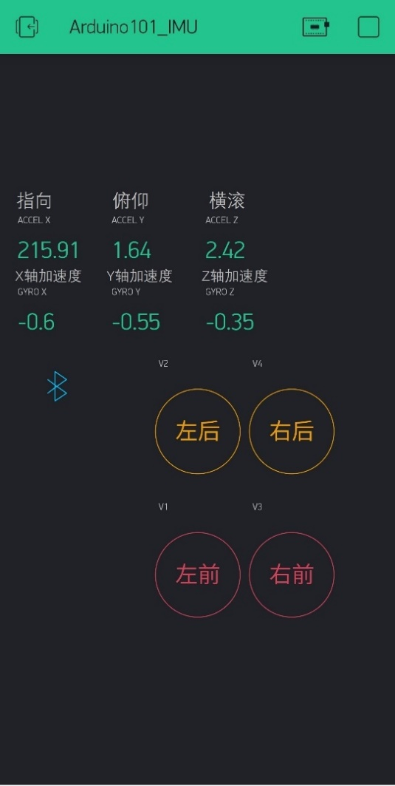Blynk可以通过Wi-Fi连接Arduino和您的手机应用，也可以通过蓝牙连接，并且支持BLE低能耗蓝牙连接，非常适合本项目，因此我们编写了Arduino 101和Android的双向通信测试程序，把IMU采集到的数据，转换成6对姿态数据，传输到手机上；同时在手机上建立4个按钮，分别对应左腿后撤，右腿后撤，左腿前伸，右腿前伸动作。

图5.8 手机端页面 图5.9 手机和机器人双向通信测试

# 6样机实验

## 6.1样机步态实验

在样机进行行走之前，通过获取舵机的角度实时数据。对部分位置的舵机角度数据进行收集。

|  |  |  |  |  |  |  |  |  |  |
| --- | --- | --- | --- | --- | --- | --- | --- | --- | --- |
| 左脚x | 左脚y | 右脚x | 右脚y | 舵机1 | 舵机2 | 舵机3 | 舵机4 | 舵机5 | 舵机6 |
| 7.5 | 20.5 | 19.5 | 20.5 | 311 | 380 | 240 | 245 | 417 | 308 |
| 7.5 | 20.5 | 19.5 | 17 | 311 | 380 | 240 | 302 | 452 | 294 |
| 7.5 | 20.5 | 19.5 | 23 | 311 | 380 | 240 | 192 | 382 | 311 |
| 7.5 | 17 | 19.5 | 20.5 | 318 | 341 | 177 | 245 | 417 | 308 |
| 7.5 | 23 | 19.5 | 20.5 | 322 | 424 | 259 | 245 | 417 | 308 |

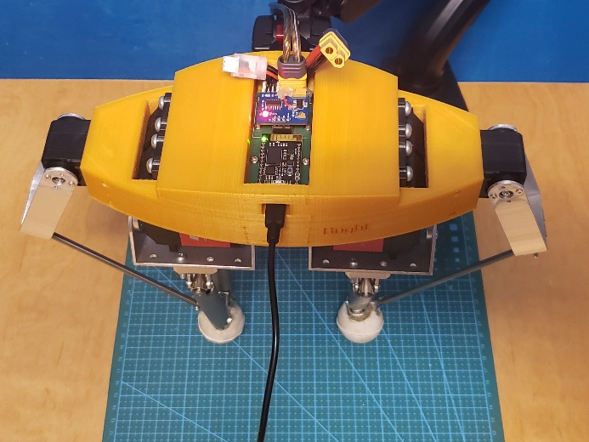

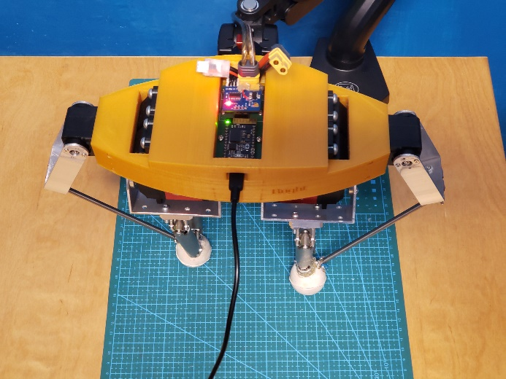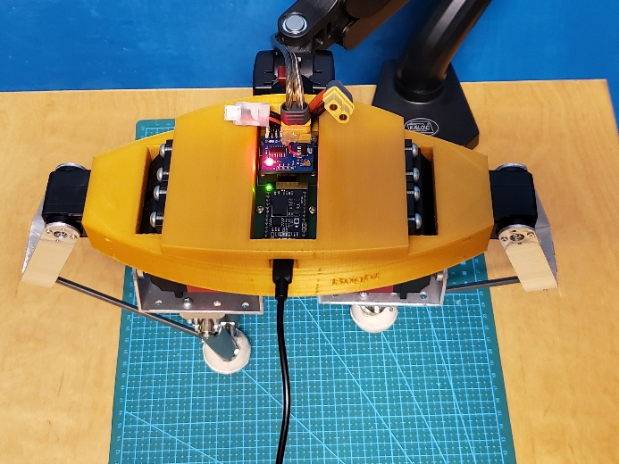

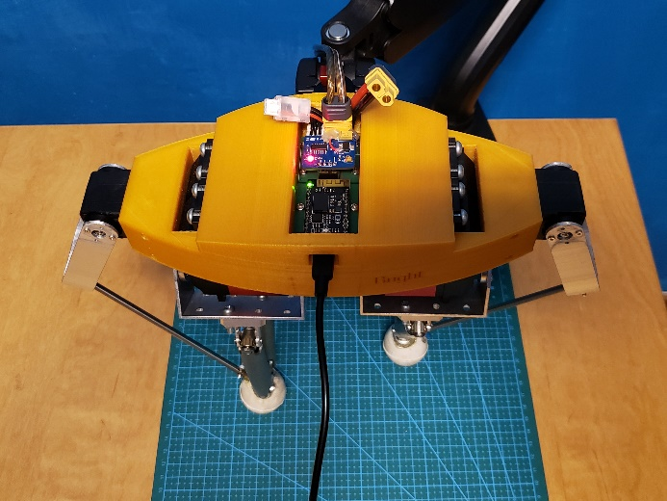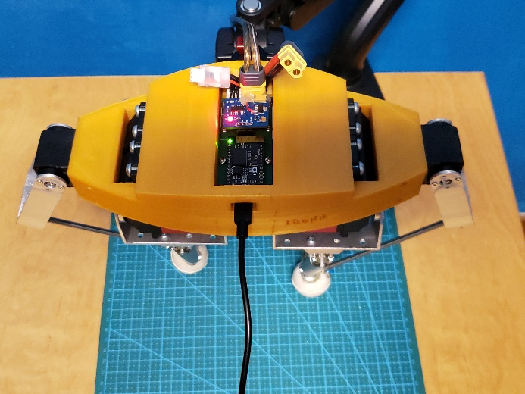

## 6.2样机步行模拟

通过以上获取的数据，加入步行所需的时间，编写程序，可以实现双足机器人的步行模拟。





# 7结论与展望

## 7.1结论

分析国内外双足机器人结构设计，了解各种结构的发展进程和优缺点，吸取经验和优秀算法；

建立基于DELTA并联结构的双足机器人的系统，学习相关知识，收集必要的资料 ；

运用Fusion设计双足机器人，完成和验证结构的完整性和可行性；

采用3D打印外壳、大扭力舵机做动力、轻质钛管做骨架，搭建硬件系统；

主板采用Arduino 101 nano，编写调试C++程序，实现对腿部位置的精确控制 ；

通过对机器人腿部建模进行动作分解和联调，实现双足机器人的独立行走；

相关代码和资料上传在github平台上。https://github.com/brightkuang

未来尝试采用软件仿真和机器学习，以便更好地完成双足行走动作。

## 7.2展望

（1）对虎克铰加入轴承做精密化改造，优化上下肢比例，提高运行效率。

（2） 建立数据采集，实时交互操作，生成大数据。

（3）在大数据基础上，通过机器学习，产生步行AI模型。

参考文献

[1] 黄真 孔令富 方跃法，并联机器人机构学理论及控制[M]，北京：机械工业出版社，1997.

[2] 许宾彬，正交Delta并联机器人运动学设计与标定仿真[D]，浙江：浙江理工大学，2015.

[3] 孙中波，动态双足机器人有限时间稳定性分析与步态优化控制研究[D]，吉林大学，2016.

[4] Missura M, Behnke S. Omnidirectional capture steps for bipedal walking [C]// Humanoid Robots(Humanoids),2013 13th IEEE-RAS International Conference on, 2013.

[5] Kim J, Oh J. Realization of dynamic walking for the humanoid robot platform KHR-1.[J]. Advanced Robotics, 2004.

[6] Nelson G, Saunders A, Neville N, et al. PETMAN: A Humanoid Robot for Testing Chemical Protective Clothing[J]. Journal of the Robotics Society of Japan, 2012.

[7] Vanderborght B, Van Ham R, Verrelst B, et al. Overview of the Lucy Project: Dynamic Stabilization of a Biped Powered by Pneumatic Artificial Muscles[J]. Advanced Robotics, 2008.

[8] 纪军红。 HIT-III双足步行机器人步态规划研究[D].哈尔滨工业大学，2000.

[9] Raza J A, Huang Q, Yang J, et al. Motion Planning of Humanoid Robot for Obstacle Negotiation[J]. Journal of Beijing Institute of Technology, 2008.

[10] 徐凯， 仿人机器人步态规划算法及其实现研究[D].清华大学，2004.

[11] 朱秋国. 仿人机器人结构设计与分析[D].浙江大学，2011.

[12] 印元军，郭效廷. 双足步行机器人下肢最小机构的设计与实现[J]. 现代计算机，2015.

[13] 付根平，杨宜民，李静。仿人机器人的步行控制方法综述及展望[J]. 机床与液压, 2011.

[14] Wakabayashi A, Motomura S, Kato S. Communicative humanoid robot control system reflecting human body movement[C]. Micro-NanoMechatronics and Human Science(MHS), 2011.

[15] M. Taherkhorsand I, M. J. Mahmoodabadi, M. Talebipour, et al. Pareto design of an adaptive robust hybrid of PID and sliding control for a biped robot via genetic algorithm optimization[J]. Nonlinear Dynamics, 2015.

[16] 朱道宏，双足机器人步行姿态跟踪控制方法研究[D]. 西安科技大学，2011.

[17] Knight, Will. Agile Robots[J]. Technology Review, 2014.

[18] Hauser Helmut, Neumann Gerhard, Ijspeert Auke J, et al. Biologically inspired kinematic synergies enable linear balance control of a humanoid robot[J]. Biological Cybemetics, 2011.

[19] Parsa Nassiri Afshar, Lei Ren. Dynamic Stability of Passive Bipedal Walking o Rough Terrain: A Preliminary Simulation Study[J]. Journal of Bionic Engineering. 2012.

[20] Zhao Mingguo, Liu Li, Wang Jingsong, etc. Control system design of THBIP-1 humanoid robot[C]. In: Proceedings of IEEE International Conference on Robotics and Automation. 2002.

[21] 朱硕迪，六自由度双足竞步机器人的结构设计及轨迹跟踪[D].哈尔滨理工大学，2015.

[22] Yu-Feng Zhuang, Dong-Qiang Liu, Jun-Guang Wang. Dynamic modeling and analyzing of a walking robot[J]. The Jounrnal of China Universities of Posts and Telecommunications, 2014.

[23] Yi Gan, Weiwei Yu, Weiming He, etc. The Research about Prescribed Workspace for Optimal Design of 6R Robot[J]. Modern Mechanical Engineering, 2014.

[24] Bo Yin, Zhenning Liang, Wen Hu, etc. A lattice-type reconfigurable robotics system for achieving gaits of chain-type robots[J]. Advanced Robotics, 2014.

[25] 张声远，基于足部感知系统双足仿人机器人稳定性方法的研究[D]. 中国海洋大学，2014

[26] Cela Andres, Yebes J Javier, Arroyo Roberto, et al. Complete low-cost implementation of a teleoperated control system for a humanoid robot [J]. Sensors (Basel, Switzerland), 2013.

[27] T. Suzuki, T. Tsuji and K. Ohnishi, Trajectory Planning of Biped Robot for Running Motion, 31st Annual Conference of IEEE Industrial Electronics Society, Raleigh, NC, 2005.

[28] L. Hu and Z. Sun, Reinforcement Learning Method-Based Stable Gait Synthesis for Biped Robot, International Conference on Control, Automation, Robotics and Vision, China, 2004.

[29] Napoleon, S. Nakaura and M. Sampei, Balance Control Analysis of Humanoid Robot Based on ZMP Feedback Control, IEEE/RSJ International Conference on Intelligent Robots and Systems, Switzerland, 2002.

[30] D. Tlalolini, C. Chevallereau and Y. Aoustin, Human-Like Walking: Optimal Motion of a Bipedal Robot with Toe-Rotation Motion, IEEE/ASME Transactions on Mechatronics, 2011.

[31] J. Morimoto and C. G. Atkeson, Learning Biped Locomotion, IEEE Robotics & Automation Magazine, 2007.

[32] Romdhane, L., Affi, Z., and Fayet, M. Design and singularity analysis of a 3-translational-DOF in parallel manipulator. J. Mech. Des., 2002.

[33] Tsai, L. W. and Stamper, R. A parallel manipulator with only translational degrees of freedom. the ASME Design Engineering Technical Conference, Irvine, USA, 1996.

[34] Donghyun Kim, Steven Jens Jorgensen, Hochul Hwang, Luis Sentis. Control Scheme and Uncertainty Considerations for Dynamic Balancing of Passive-Ankled Bipeds and Full Humanoids[C]. the IEEE-RAS 18th International Conference on Humanoid Robots, 2018.

[35] Donghyun Kim, Steven Jens Jorgensen, Jaemin Lee, Junhyeok Ahn, Jianwen Luo, Luis Sentis. Dynamic Locomotion For Passive-Ankle Biped Robots And Humanoids Using Whole-Body Locomotion Control[J]. 2019.

[36] Miguel Arduengo, Carme Torras, Luis Sentis. A Versatile Framework for Robust and Adaptive Door Operation with a Mobile Manipulator Robot[J]. 2019.

[37] Park Hae-Won, Sreenath Koushil, Hurst Jonathan W, Grizzle Jesssy W. Identification of a bipedal robot with a compliant drivetrain: Parameter estimation for control design[J]. 2011.

[38] Ross Hartley, Josh Mangelson, Lu Gan, Maani Ghaffari Jadidi, Jeffrey M. Walls, Ryan M. Eustice, and Jessy W. Grizzle. Legged Robot State-Estimation Through Combined Forward Kinematic and Preintegrated Contact Factors[J]. 2017

[39] Robert R. Playter. Marc H. Raibert. Control of A Biped Somersault in 3D[C]. the Lftomm-jc International Symposium on Theory of Machines & Mechanisms. 1992.

[40] Morteza Azad, Roy Featherstone. Balancing and hopping motion of a planar hopper with one actuator[C]. Robotics and Automation ICRA, the IEEE International Conference, 2013.

[41] 侯月阳， 吴伟国，高力扬。有挠性驱动单元的双足机器人研制与步行实验[J].哈尔滨工业大学学报，2015.

[42] 吴伟国，侯月阳. 机器人关节用挠性驱动单元研制于负载特性试验[J]. 机械工程学报。2014.

[43] 查望华， 双足机器人运动控制系统的研究[D]. 2016

[44] 付成龙，陈恳，王健美，黄元林. 动态步行双足机器人THR-I的设计与实现[J]. 2008.

[45] 李春光，刘国栋. 双足机器人自然ZMP轨迹生成方法研究[J]. 计算机工程与应用，2014。

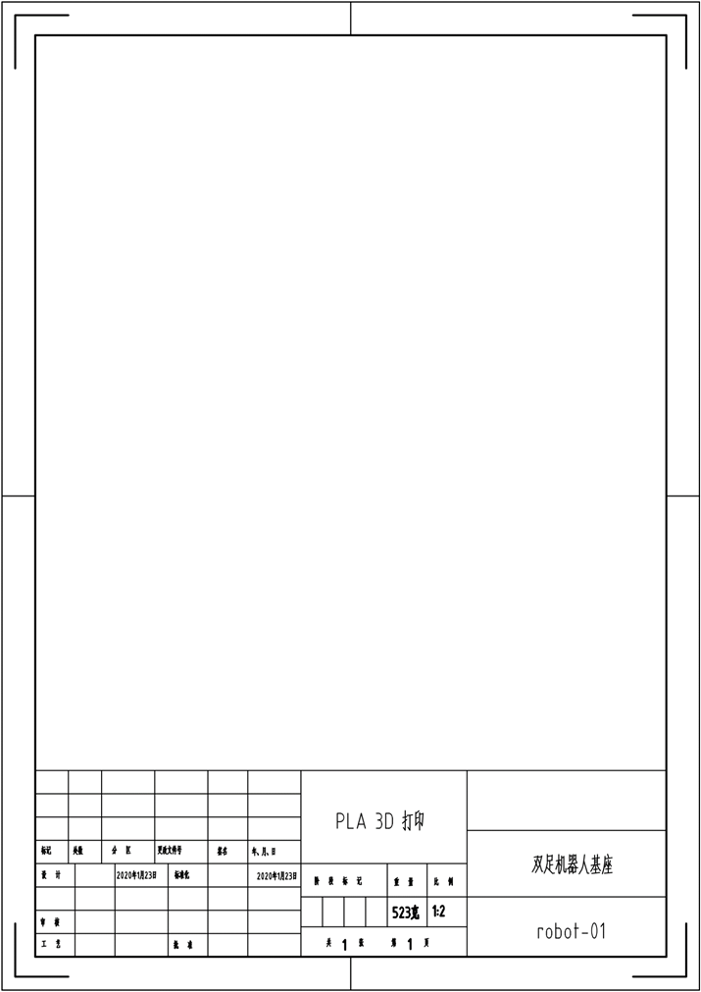

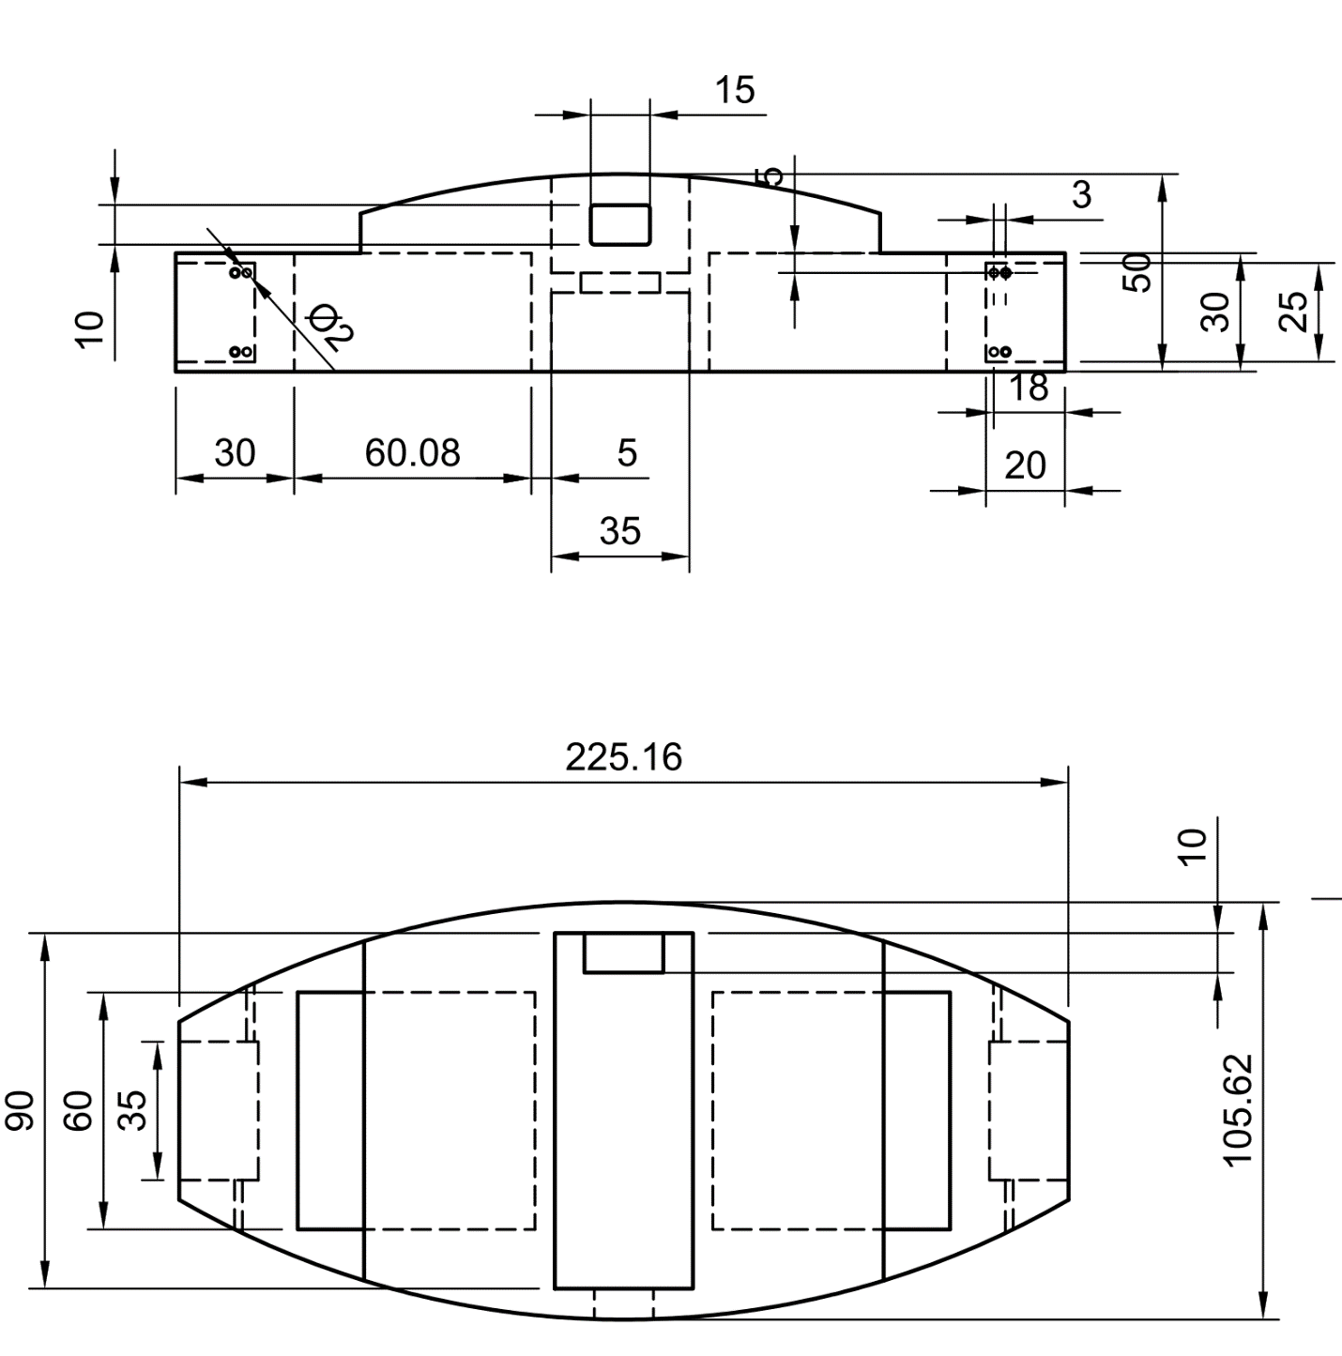

|  |  |  |  |  |
| --- | --- | --- | --- | --- |
| SCS 舵机内存表 | | | | |
| 地址 | 命令项 | 读写 | 初始值 | 存储区域 |
| 0 -2 | -- | -- | -- | EEPROM |
| 3 （0x03） | 软件版本（H） | 读 | -- |
| 4 （0x04） | 软件版本（L） | 读 | -- |
| 5 （0x05） | ID | 读/写 | 00 （0x00） |
| 6 （0x06） | 波特率 | 读/写 | 00 （0x00） |
| 7 （0x07） | 返回延迟时间 | 读/写 | 00 （0x00） |
| 8 （0x08） | 应答状态级别 | 读/写 | 01 （0x01） |
| 9 （0x09） | 最小角度限制（H） | 读/写 | 00 （0x00） |
| 10 （0x0A） | 最小角度限制（L） | 读/写 | 00 （0x00） |
| 11 （0x0B） | 最大角度限制（H） | 读/写 | 03 （0x03） |
| 12 （0x0C） | 最大角度限制（L） | 读/写 | 255 （0xFF） |
| 13 （0x0D） | 最高温度上限 | 读/写 | 80 （0x50） |
| 14 （0x0E） | 最高输入电压 | 读/写 | 250 （0xFA） |
| 15 （0x0F） | 最低输入电压 | 读/写 | 50 （0x32） |
| 16 （0x10） | 最大扭矩（H） | 读/写 | 03 （0x03） |
| 17 （0x11） | 最大扭矩（L） | 读/写 | 255 （0xFF） |
| 18 （0x12） | 高压标志位 | 读/写 | 00 （0x00） |
| 19 （0x13） | 卸载条件 | 读/写 | 37 （0x25） |
| 20 （0x14） | LED报警条件 | 读/写 | 37 （0x25） |
| 21 （0x15） | P | 读/写 | 15 （0x0F） |
| 22 （0x16） | D | 读/写 | 00 （0x00） |
| 23 （0x17） | I | 读/写 | 00 （0x00） |
| 24 （0x18） | 最小PWM（H） | 读/写 | 00 （0x00） |
| 25 （0x19） | 最小PWM（L） | 读/写 | 00 （0x00） |
| 26 （0x1A） | 顺时针不灵敏区 | 读/写 | 02 （0x02） |
| 27 （0x1B） | 逆时针不灵敏区 | 读/写 | 02 （0x02） |
| 28 （0x1C） | 积分限制（L） | 读/写 | 00 （0x00） |
| 29 （0x1D） | 积分限制（H） | 读/写 | 00 （0x00） |
| 30 （0x1E） | 微分采样系数 | 读/写 | 00 （0x00） |
| 31--39 | -- | -- | -- |
| 40 （0x28） | 扭矩开关 | 读/写 | 00 （0x00） | RAM |
| 41 （0x29） | -- | -- | -- |
| 42 （0x2A） | 目标位置（H） | 读/写 | -- |
| 43 （0x2B） | 目标位置（L） | 读/写 | -- |
| 44 （0x2C） | 运行时间（H） | 读/写 | 00 （0x00） |
| 45 （0x2D） | 运行时间（L） | 读/写 | 00 （0x00） |
| 46 （0x2E） | 运行速度（H） | 读/写 | 00 （0x00） |
| 47 （0x2F） | 运行速度（L） | 读/写 | 00 （0x00） |
| 48 （0x30） | 锁标志 | 读/写 | 00 （0x00） |
| 49--55 | -- | -- | -- |
| 56 （0x38） | 当前位置（H） | 读 | ？ |
| 57 （0x39） | 当前位置（L） | 读 | ？ |
| 58 （0x3A） | 当前速度（H） | 读 | ？ |
| 59 （0x3B） | 当前速度（L） | 读 | ？ |
| 60 （0x3C） | 当前负载（H） | 读 | ? |
| 61 （0x3D） | 当前负载（L） | 读 | ? |
| 62 （0x3E） | 当前电压 | 读 | ? |
| 63 （0x3F） | 当前温度 | 读 | ? |
| 64 （0x40） | REG WRITE标志 | 读 | 00 （0x00） |

附录3：受力分析

安全系数

0



8

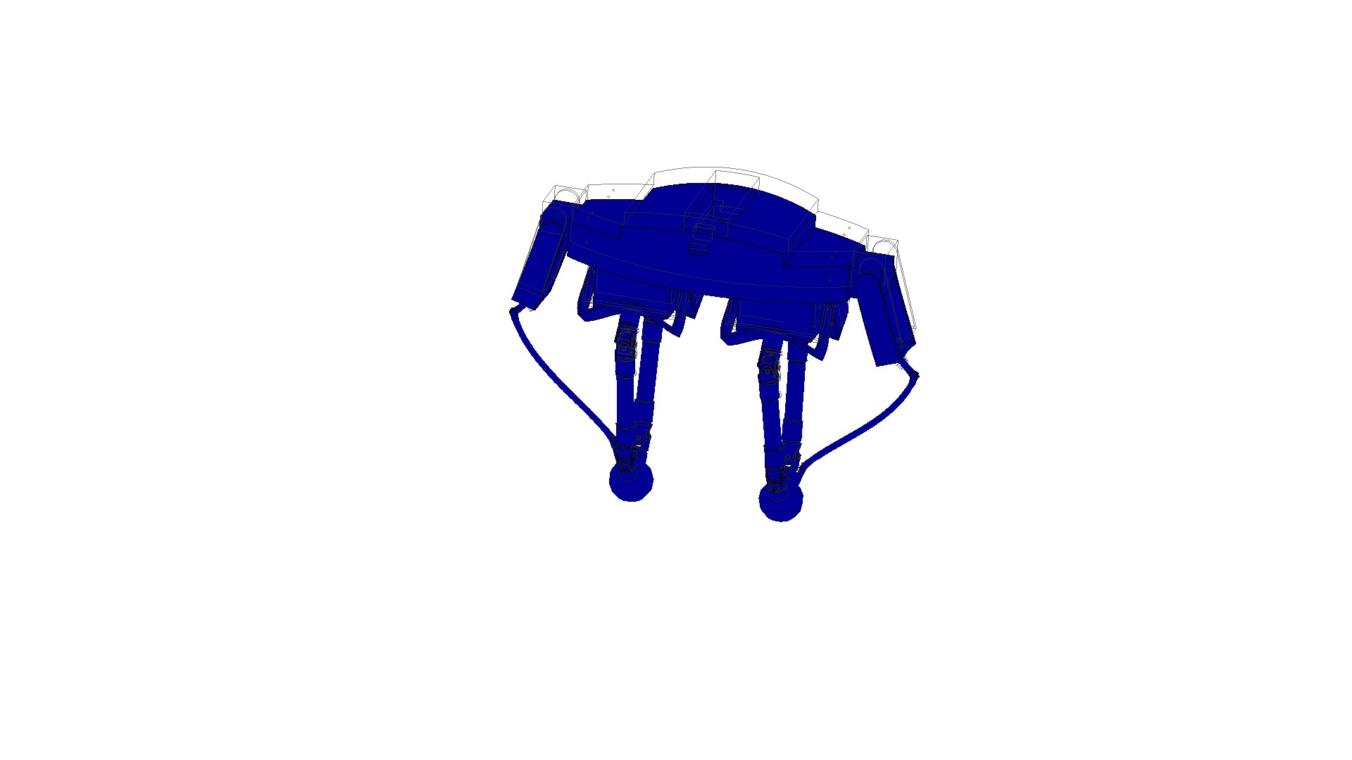

Mises等效应力

[MPa] 0  1.583

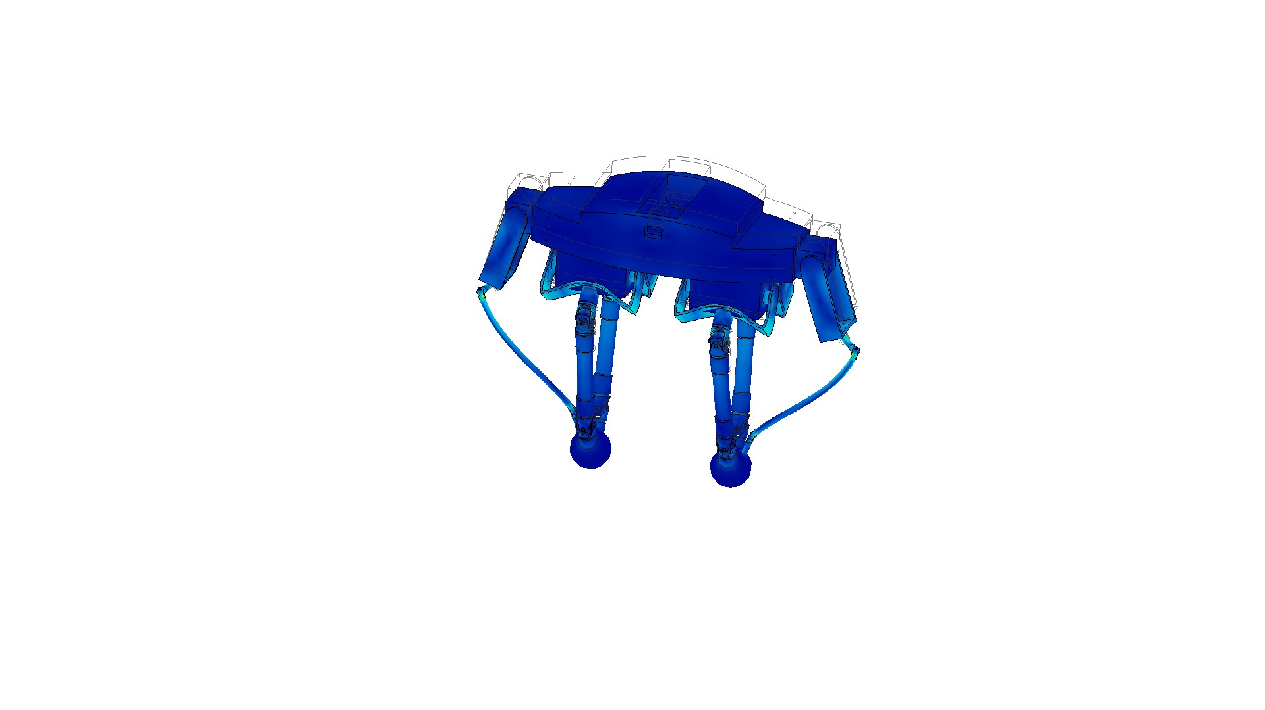

第一主应力



1.385

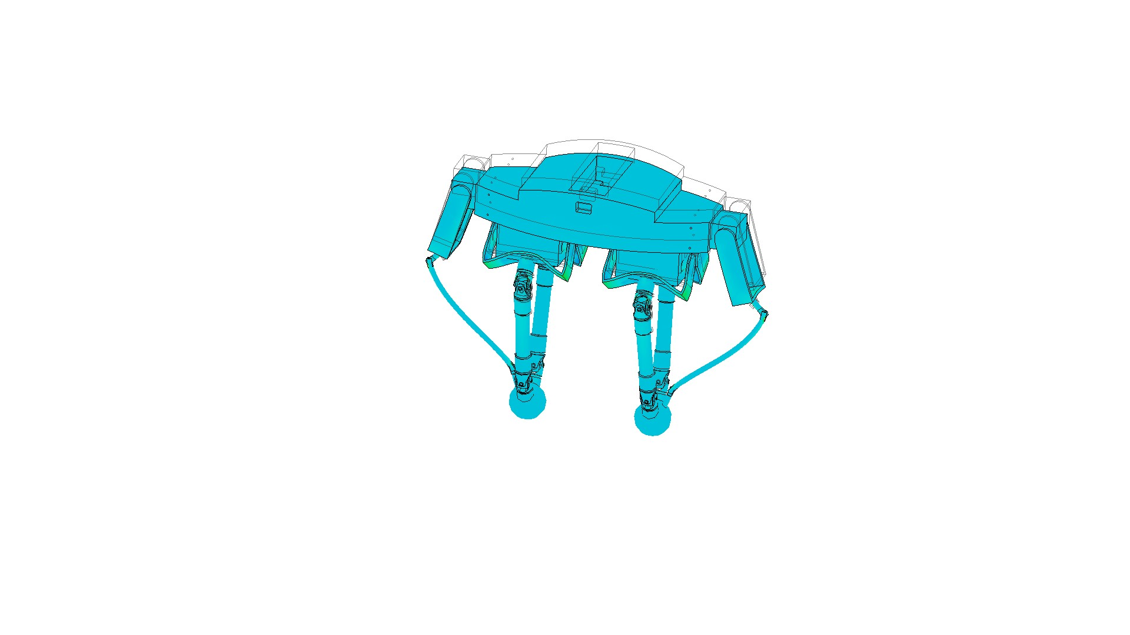

第三主应力



0.274

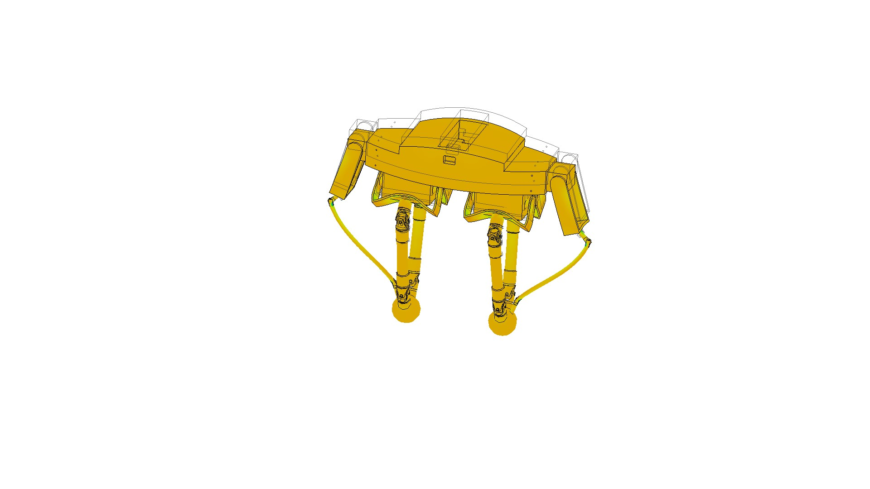

位移



0.0936

